Министерство науки и высшего образования Российской Федерации
ФГАОУ ВО «Санкт-Петербургский политехнический университет Петра Великого»
Институт среднего профессионального образования
ВЫПУСКНАЯ КВАЛИФИКАЦИОННАЯ РАБОТА
Тема: Разработка системы отслеживания лекарственных препаратов
в цепочке поставок на основе технологии блокчейн
(Blockchain Pharma Tracking System / PharmaChain Trace)
Специальность: 09.02.07 Информационные системы и программирование
Студент: [ФИО автора]
Группа: [номер группы]
Руководитель: [ФИО руководителя]
Санкт-Петербург, [год]

СОДЕРЖАНИЕ

ОПРЕДЕЛЕНИЯ, ОБОЗНАЧЕНИЯ И СОКРАЩЕНИЯ
API – Application Programming Interface – интерфейс программирования приложений.
DApp – Decentralized Application – децентрализованное приложение.
EVM – Ethereum Virtual Machine – виртуальная машина Ethereum.
GMP – Good Manufacturing Practice – надлежащая производственная практика.
GxP – Good x Practice – совокупность регуляторных требований к фармацевтической отрасли.
JWT – JSON Web Token – компактный токен для передачи данных с цифровой подписью (RFC 7519).
RBAC – Role-Based Access Control – управление доступом на основе ролей.
REST – Representational State Transfer – архитектурный стиль взаимодействия компонентов.
SPA – Single Page Application – одностраничное веб-приложение.
ABI – Application Binary Interface – описание интерфейса смарт-контракта для внешних вызовов.
DDL – Data Definition Language – язык определения структур базы данных.
JPA – Jakarta Persistence API – спецификация ORM для Java.
ORM – Object-Relational Mapping – технология отображения объектов на реляционные таблицы.

ВВЕДЕНИЕ
Контрафактные лекарственные препараты представляют прямую угрозу жизни пациентов. По данным Всемирной организации здравоохранения, до 10 процентов лекарств на мировом рынке являются поддельными или несоответствующими стандартам качества [13]. Централизованные системы учёта движения препаратов не решают проблему доверия: администратор базы данных способен изменить историю поставки без следа, а потребитель не имеет независимого способа проверить подлинность продукта.
В России с 2020 года действует система обязательной маркировки лекарств «Честный ЗНАК» (Постановление Правительства РФ N 1556) [12]. Она охватывает большинство лекарственных препаратов и фиксирует движение упаковок через операторов данных. Однако архитектура системы централизована: верификация подлинности зависит от одного оператора и недоступна для независимой проверки третьими сторонами.
Технология блокчейн предоставляет альтернативный подход: данные о движении продукта хранятся в распределённом реестре, история операций неизменяема, а любой участник цепочки поставок может проверить подлинность независимо. Исследования в области борьбы с контрафактом подтверждают применимость блокчейна для фармацевтических цепочек поставок [14], [15].
В работе разработан прототип системы PharmaChain Trace: Solidity смарт-контракт хранит неизменяемую историю каждого продукта, Spring Boot REST API обеспечивает авторизацию и хранение дополнительных метаданных, а React-интерфейс с MetaMask позволяет производителям, дистрибьюторам, аптекам и регуляторам взаимодействовать с контрактом.
Целью работы является проектирование и разработка прототипа системы отслеживания лекарственных препаратов в цепочке поставок на основе технологии блокчейн.
Для достижения цели решены следующие задачи:
1) анализ предметной области и формирование требований к системе;
2) анализ существующих решений и обоснование целесообразности разработки;
3) выбор технологического стека;
4) проектирование архитектуры и схемы базы данных;
5) разработка смарт-контракта, серверной и клиентской частей системы;
6) тестирование реализованного приложения.
Объект исследования: процесс отслеживания движения лекарственных препаратов в цепочке поставок от производителя до потребителя.
Предмет исследования: методы и технологии реализации системы верификации на основе смарт-контрактов Ethereum.
Работа состоит из трёх основных разделов и трёх приложений. Раздел 1 содержит анализ предметной области, обзор существующих решений и обоснование выбора технологий. Раздел 2 охватывает проектирование, разработку и тестирование системы. Раздел 3 содержит технико-экономическое обоснование разработки. Приложение А содержит DDL-скрипт создания базы данных. Приложение Б содержит таблицу тест-кейсов. Приложение В содержит листинги программного кода.

1 ОБЩАЯ ЧАСТЬ

1.1 Анализ и описание предметной области
Фармацевтическая цепочка поставок охватывает путь лекарственного препарата от производителя через дистрибьютора до аптеки и конечного потребителя. Каждый этап этого пути регулируется требованиями GxP: Good Manufacturing Practice (GMP) регулирует производство, Good Distribution Practice (GDP) регулирует распределение [13]. Ключевым требованием служит прослеживаемость каждой упаковки на всём пути.
Федеральный закон N 61-ФЗ «Об обращении лекарственных средств» [11] закрепляет требования к обороту препаратов на территории Российской Федерации. С 2020 года Постановление Правительства N 1556 ввело обязательную цифровую маркировку для большинства лекарственных препаратов [12]. Несмотря на это, централизованная архитектура системы не исключает ситуации, при которой недобросовестный участник может внести некорректные данные без возможности независимой проверки.
Проблему фальсификации лекарств исследуют как регуляторы, так и научное сообщество. Mackey и Nayyar [14] систематизируют технологии борьбы с контрафактом и выделяют блокчейн как одну из наиболее перспективных, поскольку неизменяемость реестра исключает ретроактивные правки истории. Toyoda et al. [15] предлагают систему управления владением продуктом на блокчейне и демонстрируют её применимость для защиты цепочек поставок.
На основе анализа предметной области сформированы функциональные требования к системе (таблица 1.1).
Таблица 1.1 – Функциональные требования к системе
N | Требование | Описание
1 | Регистрация участника | Создание учётной записи по адресу Ethereum-кошелька с назначением роли
2 | Аутентификация | Вход в систему с выдачей JWT-токена; поддержка refresh token
3 | Создание партии | Производитель создаёт партию on-chain с датами и хешами документов
4 | Создание продукта | Производитель регистрирует продукт с уникальным серийным номером on-chain
5 | Передача владения | Участник цепочки передаёт продукт следующему авторизованному актору
6 | Обновление статуса | Смена статуса: Manufactured, InTransit, Delivered, Sold
7 | Отзыв партии | Регулятор отзывает (recall) партию; все непроданные продукты блокируются
8 | Восстановление партии | Регулятор снимает отзыв (unrecall); продукты разблокируются
9 | Верификация продукта | Потребитель проверяет подлинность по серийному номеру или QR-коду
10 | История продукта | Просмотр полной цепочки владения и событий продукта
11 | Хранение метаданных | Хранение описания, номера партии и хеша температурного журнала off-chain
12 | Audit log | Запись всех действий участников в журнал аудита
13 | Аналитика | Счётчики продуктов, партий и событий через REST API

Нефункциональные требования к системе:
– stateless-авторизация: сервер не хранит сессии (SessionCreationPolicy.STATELESS);
– CORS-фильтрация по конкретному frontend origin;
– открытый API с документацией через Swagger/OpenAPI 3.0;
– контейнеризация через Docker Compose для воспроизводимого развёртывания;
– дедупликация событий блокчейна через уникальный составной индекс в PostgreSQL.

1.2 Анализ рынка существующих решений
Для обоснования собственной разработки проанализированы пять существующих систем отслеживания фармацевтических цепочек поставок (таблица 1.2).
Таблица 1.2 – Сравнение существующих решений
Система | Блокчейн | Открытый код | Consumer verify | Recall on-chain | Доступность
MediLedger Network | Quorum (Ethereum) | Нет | Нет | Частично | Закрытая сеть
IBM Food Trust | Hyperledger Fabric | Нет | Нет | Нет | SaaS, платно
SAP Track and Trace | Нет (СУБД) | Нет | Нет | Нет | Enterprise, платно
Chronicled | Ethereum | Нет | Нет | Да | Закрытый API
TraceLink | Нет (СУБД) | Нет | Нет | Нет | SaaS, платно
PharmaChain Trace | Ethereum (Solidity) | Да | Да | Да | Open source MVP

Ни одно из рассмотренных решений не предоставляет открытый исходный код для воспроизведения и изучения архитектуры. MediLedger и IBM Food Trust ориентированы на крупные фармацевтические корпорации и требуют подключения к закрытой корпоративной сети. SAP и TraceLink используют централизованные базы данных без блокчейна и не обеспечивают независимую верификацию продукта потребителем. Chronicled реализует recall on-chain, но работает через закрытый API и недоступна для изучения реализации.
Разработка собственного прототипа обоснована необходимостью: изучить архитектуру блокчейн-системы отслеживания на открытом коде, реализовать независимую потребительскую верификацию, предоставить рабочий механизм recall on-chain и продемонстрировать разделение данных между блокчейном и реляционной СУБД.

1.3 Анализ и выбор методов решения
Для системы выбрана трёхуровневая клиент-серверная архитектура с блокчейном в качестве доверенного слоя данных. Клиентский уровень реализован как SPA на React с MetaMask для подписи транзакций. Серверный уровень реализован на Spring Boot и хранит метаданные в PostgreSQL. Блокчейн-уровень реализован на Solidity-контракте в сети Ethereum.
Обоснование использования блокчейна вместо централизованной СУБД строится на нескольких конкретных свойствах. Во-первых, история движения продукта append-only: существующие записи не редактируются и не удаляются. Во-вторых, передача владения подписывается приватным ключом кошелька актора, что исключает фальсификацию «от имени» другого участника. В-третьих, отзыв (recall) партии регулятором немедленно виден всем участникам без участия централизованного оператора.
Централизованная PostgreSQL при этом остаётся полезной для данных, не требующих доверия третьих сторон: текстовые описания, аналитика, audit log и кэш хешей транзакций. Такой гибридный подход снижает стоимость gas-операций и сохраняет привычный UX для REST-клиентов [1].
Для развёртывания смарт-контракта выбрана локальная сеть Hardhat в режиме разработки, а также публичная тестовая сеть Ethereum Sepolia. Продуктивное развёртывание возможно в любой EVM-совместимой сети без изменения кода контракта.
Паттерн State Machine реализован через перечисление Status (Manufactured, InTransit, Delivered, Sold, Recalled). Переходы между состояниями жёстко ограничены: только аптека может установить статус Sold, и только из состояния Delivered; отозванный продукт нельзя продать или передать.

1.4 Анализ и выбор средств и технологий
Для обоснования выбора технологий проведено сравнение альтернатив по каждому компоненту системы.
Таблица 1.3 – Сравнение языков смарт-контрактов
Язык | Экосистема | Документация | Библиотеки | Вывод
Solidity 0.8.24 | Ethereum (EVM) | Обширная, актуальная | OpenZeppelin, Hardhat | Выбран
Vyper 0.3.x | Ethereum (EVM) | Ограниченная | Минимальные | Не выбран
Rust (Solana) | Solana (не EVM) | Развитая | Anchor framework | Не выбран

Выбран Solidity 0.8.24 [2]. Ethereum является наиболее распространённой платформой для учебных и прикладных смарт-контрактов. Библиотека OpenZeppelin предоставляет верифицированные реализации AccessControl и других паттернов, что снижает риск ошибок в логике управления доступом [3]. Hardhat обеспечивает локальную EVM-ноду, покрытие кода и отладку [4].
Таблица 1.4 – Сравнение серверных технологий
Технология | Типизация | Экосистема | ORM/JPA | Вывод
Java 17 + Spring Boot 3.3 | Статическая | Enterprise-зрелая | Spring Data JPA | Выбран
Node.js + Express 5 | Динамическая (опц. TS) | Большая, фрагментированная | Sequelize/Prisma | Не выбран
Python + Django 5 | Динамическая (опц. type hints) | Большая | Django ORM | Не выбран

Выбран Java 17 и Spring Boot 3.3.2 [5]. Статическая типизация Java сокращает число ошибок на этапе компиляции. Spring Boot предоставляет интегрированную экосистему: Spring Security для JWT-авторизации [6], Spring Data JPA для работы с PostgreSQL, SpringDoc OpenAPI для автоматической документации API. Web3j 4.10.3 [16] интегрируется в Spring-контекст и обеспечивает чтение событий контракта через eth_getLogs.
Таблица 1.5 – Сравнение систем управления базами данных
СУБД | Модель | Транзакции | Типы данных | Вывод
PostgreSQL 16 | Реляционная | ACID | JSONB, массивы, TIMESTAMPTZ | Выбран
MySQL 8 | Реляционная | ACID | Базовые | Не выбран
MongoDB 7 | Документная | Частичная | BSON | Не выбран

Выбран PostgreSQL 16 [8]. Реляционная модель хорошо подходит для данных системы: пользователи, метаданные партий, события и токены связаны внешними ключами. ACID-транзакции гарантируют целостность при параллельной записи событий индексером. TIMESTAMPTZ корректно хранит временные метки без потери временной зоны.
Таблица 1.6 – Сравнение frontend-технологий
Фреймворк | Язык | Экосистема | Web3-интеграция | Вывод
React 18 + TypeScript | TypeScript | Крупнейшая | ethers.js v6 | Выбран
Vue 3 + TypeScript | TypeScript | Средняя | ethers.js / web3.js | Не выбран
Angular 17 | TypeScript | Средняя | web3.js | Не выбран

Выбран React 18.3.1 с TypeScript 5.5.3 [9]. React-хуки упрощают управление состоянием MetaMask-соединения. ethers.js 6.13.2 [10] предоставляет типизированный ABI-интерфейс к смарт-контракту и генерацию operationId через solidityPackedKeccak256. TailwindCSS 3.4.4 ускоряет построение role-based UI.

2 СПЕЦИАЛЬНАЯ ЧАСТЬ

2.1 Проектирование решения

2.1.1 Диаграмма вариантов использования
В системе выделено пять акторов: Производитель (Manufacturer), Дистрибьютор (Distributor), Аптека (Pharmacy), Регулятор (Regulator) и Потребитель (Consumer). Диаграмма вариантов использования представлена на рисунке 2.1.
Производитель создаёт партии и продукты, передаёт продукты дистрибьютору и просматривает аналитику. Дистрибьютор принимает продукты, обновляет статус и передаёт аптеке. Аптека принимает продукты, устанавливает статус Delivered и Sold. Регулятор отзывает небезопасные партии и восстанавливает их после проверки. Потребитель проверяет подлинность продукта по серийному номеру без регистрации в системе.
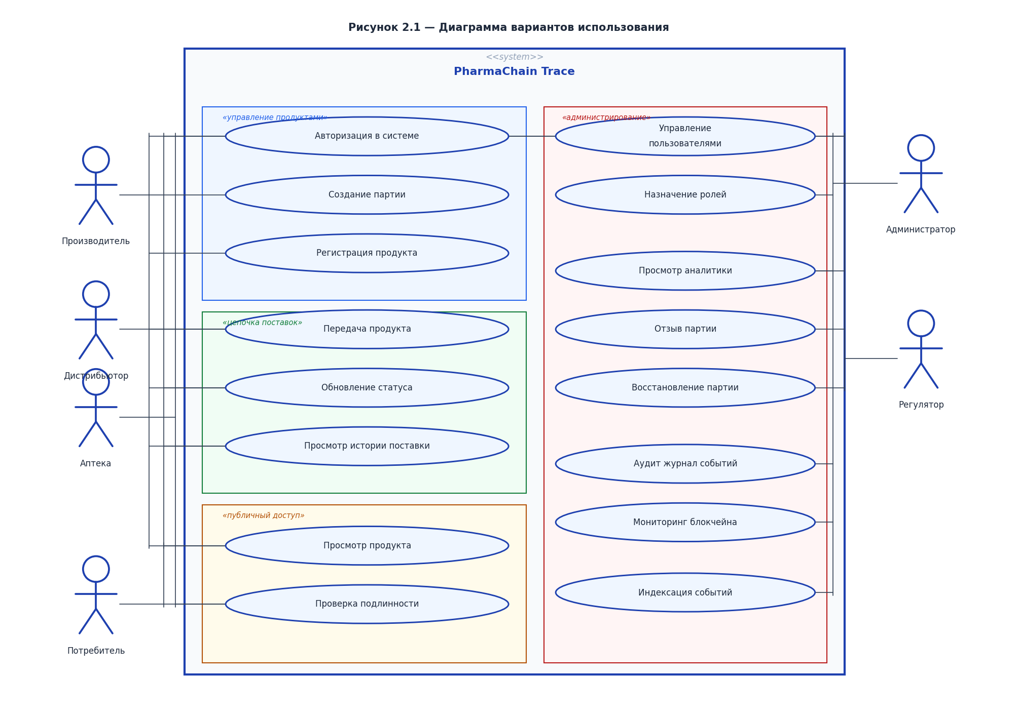
Рисунок 2.1 – Диаграмма вариантов использования

2.1.2 Проектирование базы данных
Схема базы данных включает девять таблиц. Центральными для off-chain части служат таблицы app_users и product_batch_metadata. Таблица product_events кэширует события блокчейна для быстрого поиска. Таблица audit_logs накапливает журнал всех действий в системе.

2.1.2.1 Концептуальная схема базы данных
На концептуальном уровне определены сущности системы и связи между ними без привязки к конкретной СУБД. Схема включает следующие сущности: Пользователь (APP_USERS), Организация (ORGANIZATIONS), Метаданные продукта (PRODUCT_METADATA), Метаданные партии (PRODUCT_BATCH_METADATA), Событие продукта (PRODUCT_EVENTS), Журнал аудита (AUDIT_LOGS), Refresh-токен (REFRESH_TOKENS), Журнал температуры (TEMPERATURE_LOGS), Транзакция блокчейна (BLOCKCHAIN_TRANSACTIONS).
Пользователь связан с Refresh-токенами отношением «один ко многим». Метаданные партии связаны с Событиями продукта и Журналом температуры. Концептуальная схема представлена на рисунке 2.2.
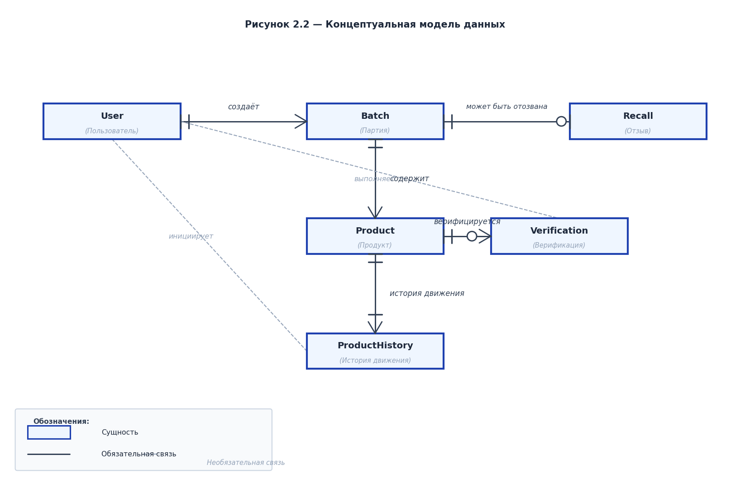
Рисунок 2.2 – Концептуальная схема базы данных

2.1.2.2 Логическая схема базы данных
На логическом уровне определены атрибуты каждой сущности, типы данных и ключевые поля. Первичные ключи во всех таблицах: поля id типа BIGSERIAL. В таблице app_users поле wallet_address несёт уникальное ограничение (UK): один кошелёк соответствует одному пользователю. Таблица product_events связана с product_batch_metadata через поле blockchain_batch_id. Логическая схема представлена на рисунке 2.3.
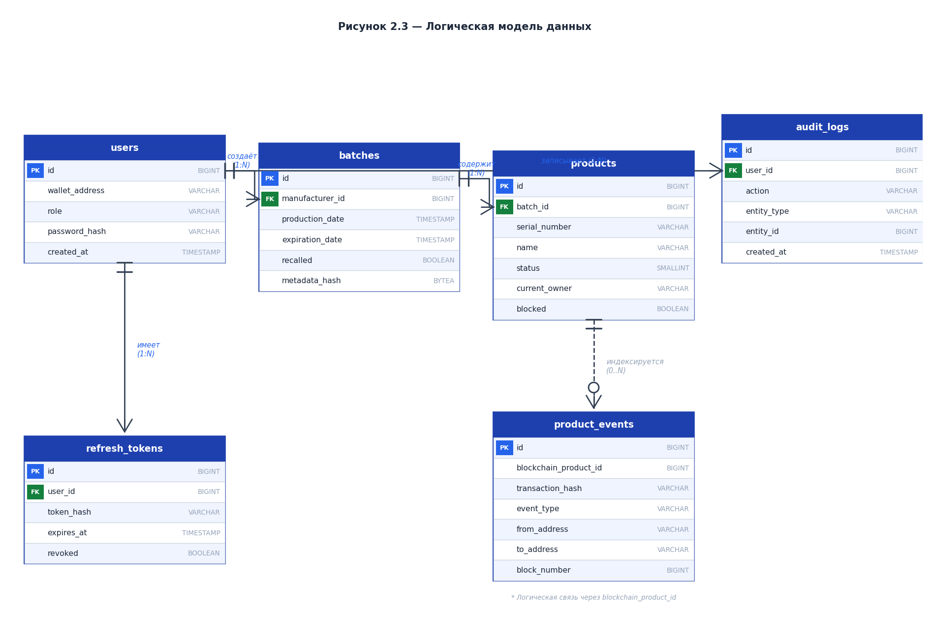
Рисунок 2.3 – Логическая схема базы данных

2.1.2.3 Физическая схема базы данных
На физическом уровне схема содержит DDL-инструкции для PostgreSQL 16: типы BIGSERIAL, VARCHAR, BOOLEAN, TIMESTAMPTZ, DATE, DOUBLE PRECISION. Ограничения целостности заданы через UNIQUE, NOT NULL, REFERENCES. На таблице product_events создан составной уникальный индекс (transaction_hash, event_type, blockchain_product_id) для дедупликации событий. Полный DDL-скрипт приведён в приложении А. Физическая схема представлена на рисунке 2.4.
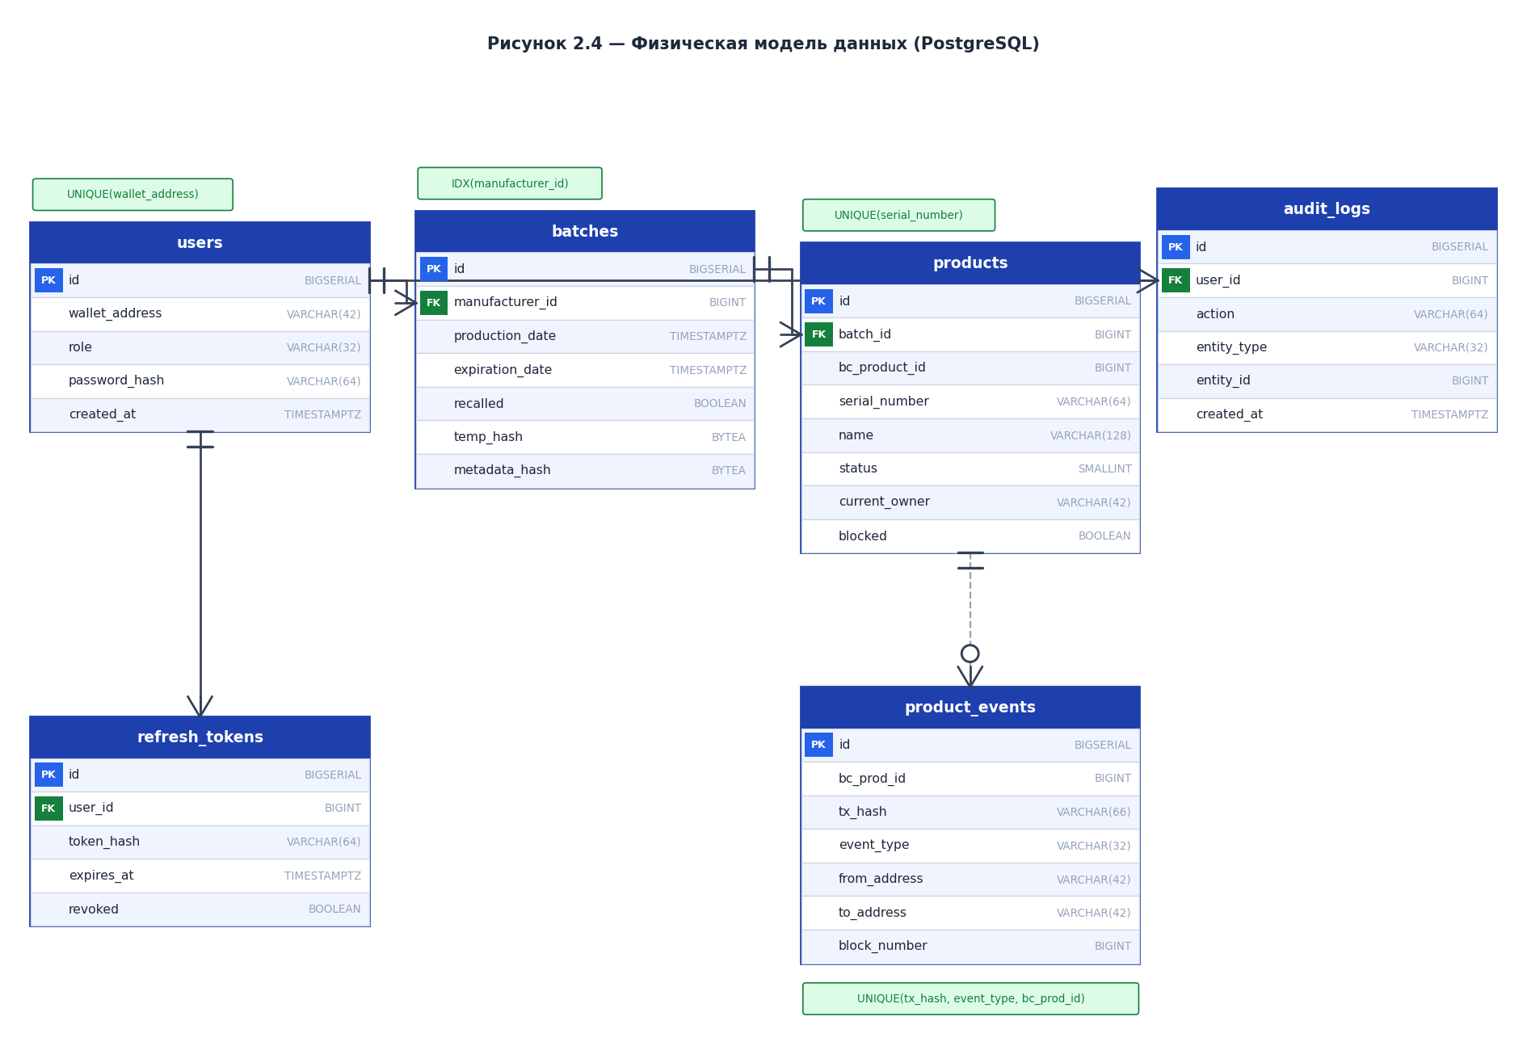
Рисунок 2.4 – Физическая схема базы данных

2.1.3 Карта навигации
Приложение реализовано как SPA с маршрутизацией через React Router 6.24.1. Карта навигации отражает страницы приложения и переходы между ними (рисунок 2.5). Публичные страницы: корневой дашборд (/), вход (/login) и верификация продукта (/verify) доступны без авторизации. Страницы кабинетов (/manufacturer, /distributor, /pharmacy) и операционные страницы (/register, /transfer, /recall, /history, /analytics) требуют авторизации с подходящей ролью. Переход в нужный кабинет происходит автоматически на основе роли, прочитанной из смарт-контракта.
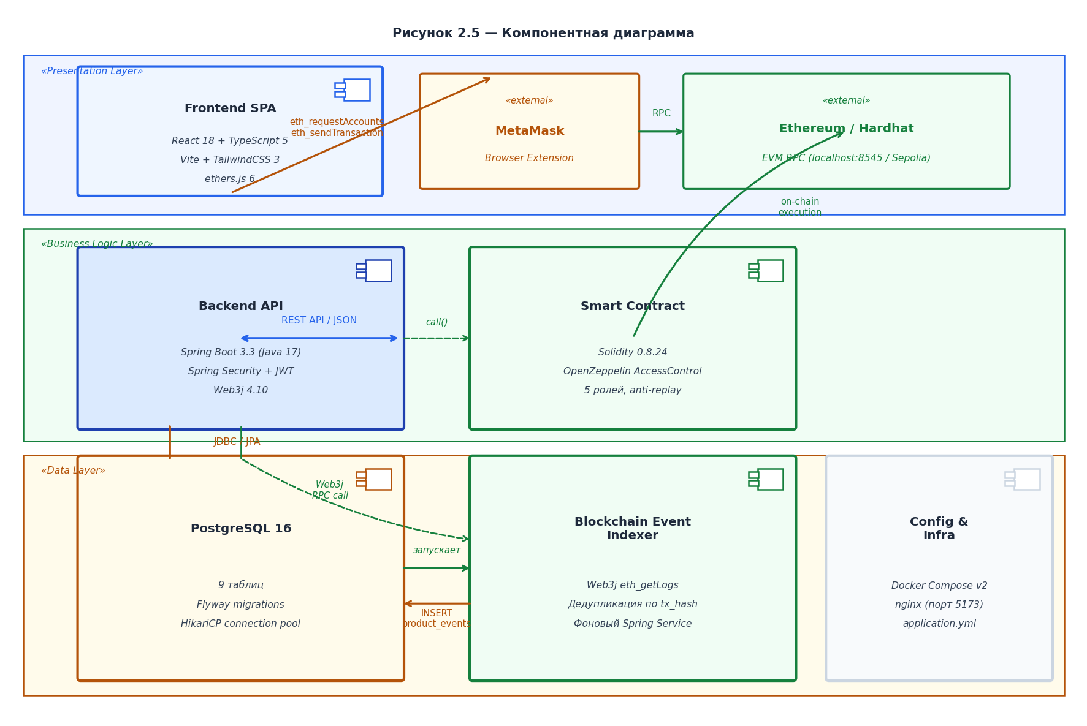
Рисунок 2.5 – Карта навигации приложения

2.1.4 Диаграмма состояний продукта
Продукт имеет явный жизненный цикл, описываемый перечислением Status. Диаграмма состояний показана на рисунке 2.6. Начальное состояние при создании: Manufactured. При передаче владения: InTransit. При подтверждении доставки: Delivered. При продаже аптекой: Sold (финальное, дальнейшие переходы запрещены). При отзыве регулятором: Recalled (продукт блокируется). При снятии отзыва: возврат в InTransit.
Переход в Sold возможен только из состояния Delivered и только ролью PHARMACY_ROLE. Переход в Recalled выполняется только через функцию recallBatch, а не через updateStatus, что исключает несанкционированный перевод продукта в заблокированное состояние.
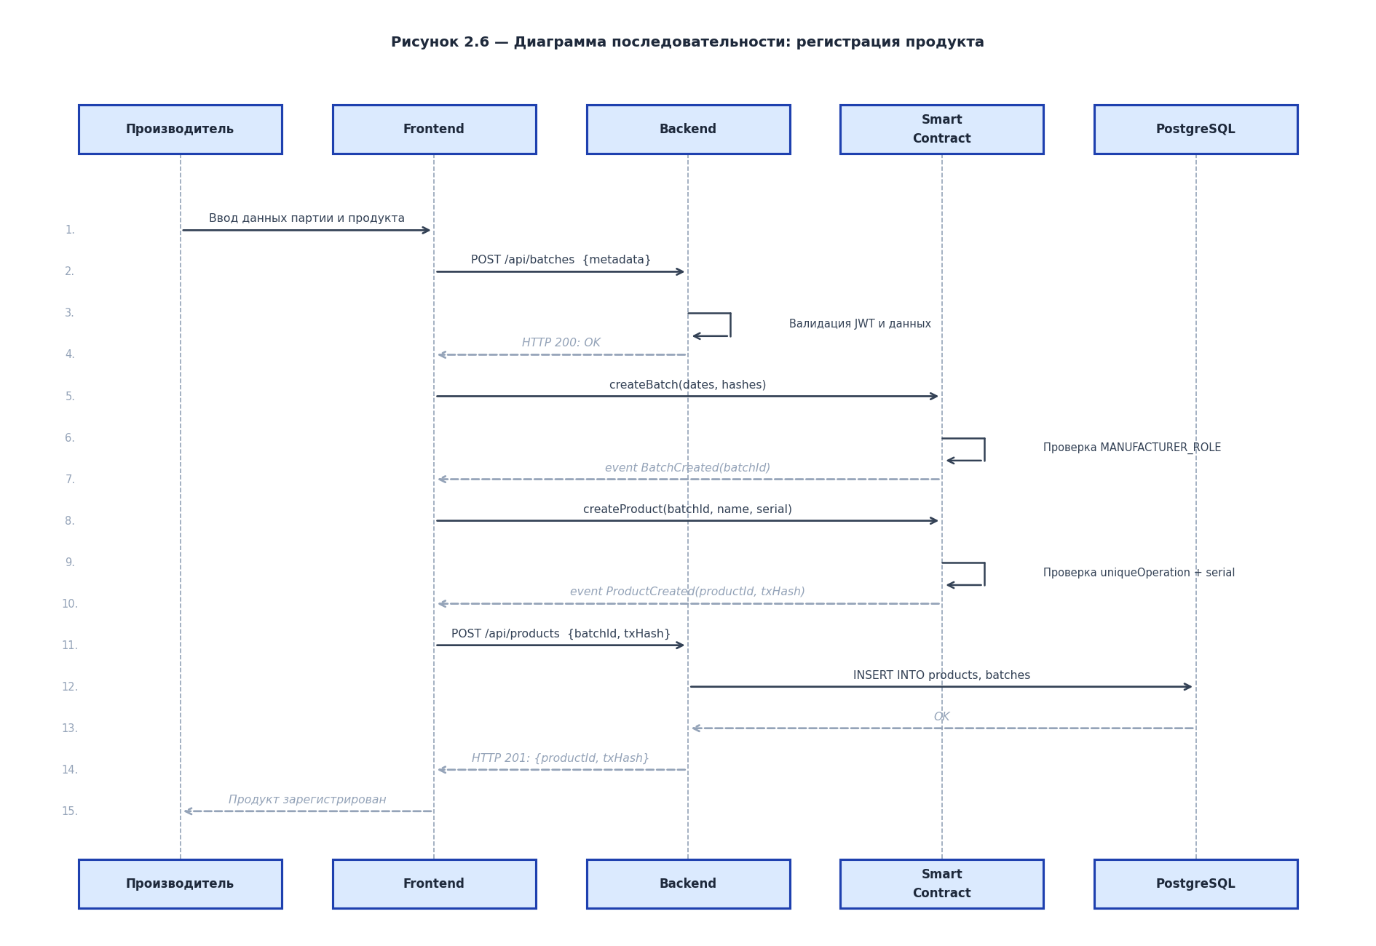
Рисунок 2.6 – Диаграмма состояний продукта

2.1.5 Диаграмма последовательности
Диаграмма последовательности описывает типовой жизненный цикл продукта (рисунок 2.7). Производитель создаёт партию и продукт в смарт-контракте, затем сохраняет дополнительные метаданные через REST API. Далее производитель передаёт продукт дистрибьютору: транзакция подписывается MetaMask и отправляется в контракт. Дистрибьютор подтверждает получение, устанавливает статус Delivered и передаёт аптеке. Аптека устанавливает статус Sold. Потребитель выполняет вызов verifyProductBySerial напрямую к контракту и получает VerificationResult со всеми флагами.
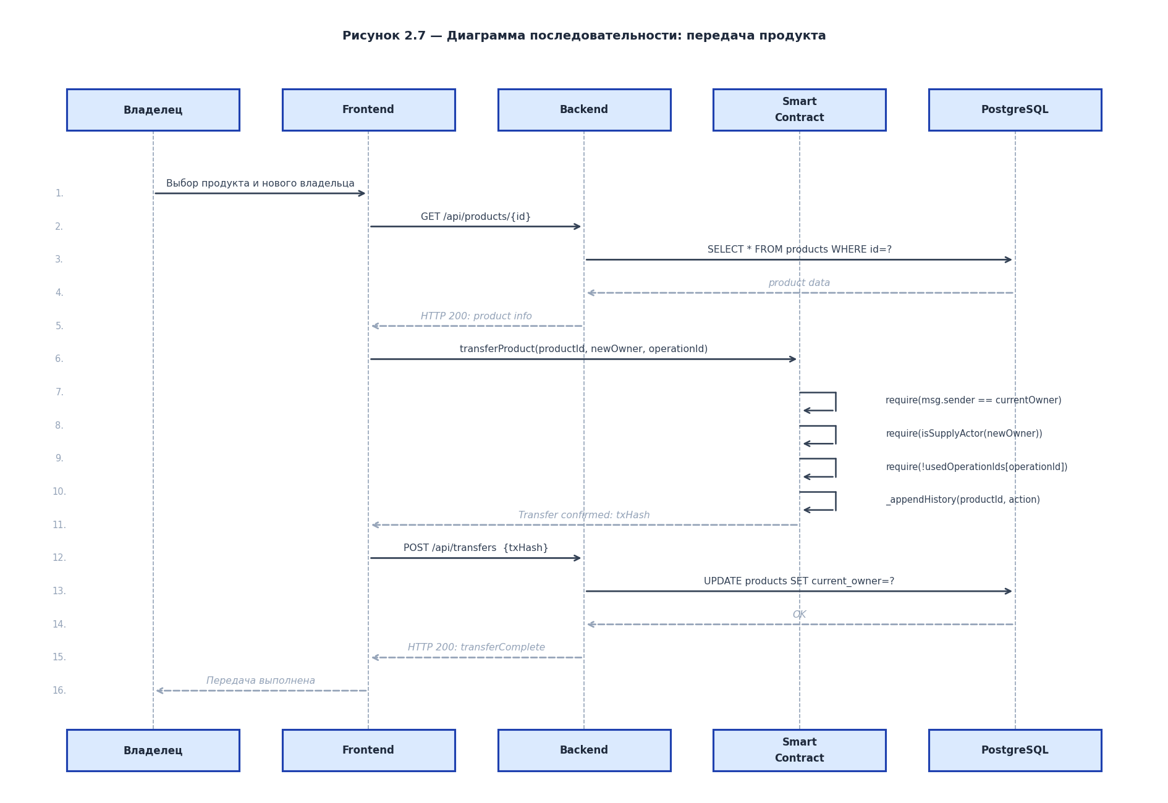
Рисунок 2.7 – Диаграмма последовательности жизненного цикла продукта

2.1.6 Диаграмма компонентов системы
Диаграмма компонентов показывает структурные части системы и протоколы взаимодействия между ними (рисунок 2.8). React-клиент взаимодействует со смарт-контрактом через MetaMask по протоколу JSON-RPC Ethereum. React-клиент взаимодействует со Spring Boot API по протоколу HTTPS/REST. Spring Boot API хранит данные в PostgreSQL 16 по JDBC. Опциональный сервис BlockchainEventIndexer читает события контракта через eth_getLogs и записывает их в PostgreSQL.
Смарт-контракт хранится на узлах Ethereum-сети (локально: Hardhat, в тестовой сети: Sepolia). Spring Boot backend не реплицирует данные блокчейна в PostgreSQL: источником истины для владения, статусов и истории служит контракт. Backend хранит только дополнительные данные, не требующие доверия [18].
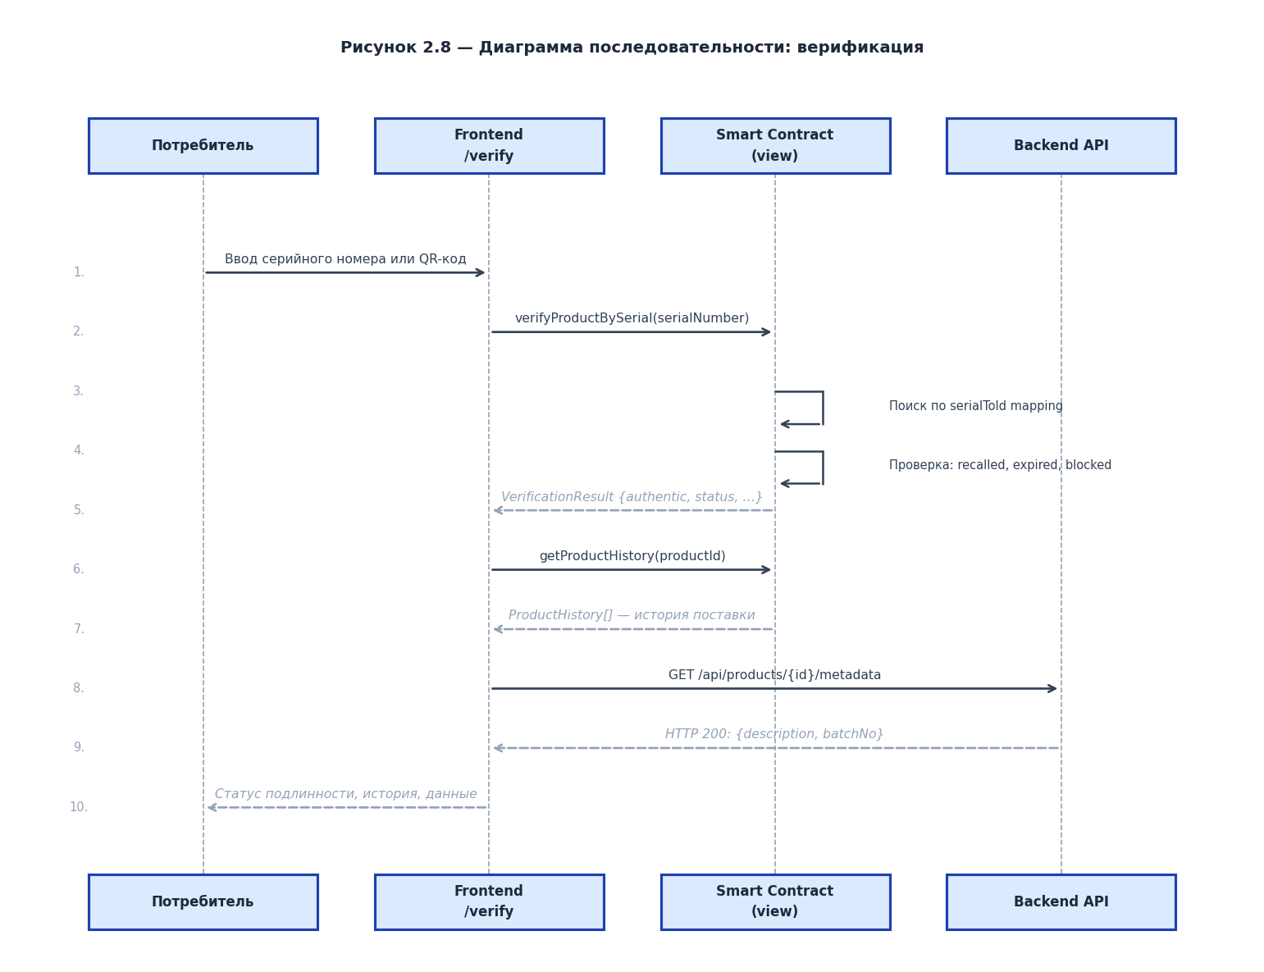
Рисунок 2.8 – Диаграмма компонентов системы

2.2 Разработка решения

2.2.1 Структура проекта
Проект разделён на четыре директории верхнего уровня. Директория contracts содержит Solidity-контракт, конфигурацию Hardhat, скрипты деплоя и автоматические тесты. Директория backend содержит Spring Boot приложение: контроллеры, сервисы, сущности JPA, конфигурацию безопасности и Flyway-миграцию. Директория frontend содержит React SPA: страницы кабинетов, компоненты, утилиты ethers.js и стили TailwindCSS. Директория docs содержит техническую документацию: описание архитектуры, API, смарт-контракта, безопасности и деплоя.

2.2.2 Смарт-контракт
Смарт-контракт SupplyChain.sol разработан на Solidity 0.8.24 [2] с использованием OpenZeppelin AccessControl 5.x [3]. Контракт содержит пять ролей: ADMIN_ROLE, MANUFACTURER_ROLE, DISTRIBUTOR_ROLE, PHARMACY_ROLE, REGULATOR_ROLE. Иерархия ролей задана через _setRoleAdmin: DEFAULT_ADMIN_ROLE управляет ADMIN_ROLE, ADMIN_ROLE управляет всеми ролями участников цепочки.
Для хранения данных используются два структурных типа: ProductBatch (партия) и Product (продукт). Связь «один ко многим» между партией и продуктами реализована через mapping(uint256 => uint256[]) batchProducts. История каждого продукта хранится в mapping(uint256 => ProductHistory[]) productHistories: записи только добавляются, удаление не предусмотрено.
Нетривиальным решением служит механизм anti-replay на основе operationId. Каждая бизнес-операция (передача, смена статуса, recall) требует уникального bytes32 параметра. Листинг 2.1 показывает реализацию этого механизма.
Листинг 2.1 – Механизм anti-replay (SupplyChain.sol)
mapping(bytes32 => bool) private usedOperationIds;

modifier uniqueOperation(bytes32 operationId) {
require(operationId != bytes32(0),
"Operation id is required");
require(!usedOperationIds[operationId],
"Operation id already used");
usedOperationIds[operationId] = true;
_;
}

Клиентская сторона генерирует operationId как keccak256 от метки, UUID и текущего Unix-времени, что обеспечивает глобальную уникальность без координации с сервером.
Функция verifyProduct возвращает VerificationResult за один view-вызов: флаги authentic, recalled, expired, blocked, текущий статус и владелец. Листинг 2.2 показывает её реализацию.
Листинг 2.2 – Функция верификации продукта (SupplyChain.sol)
function verifyProduct(uint256 productId)
external view productExists(productId)
returns (VerificationResult memory)
{
Product memory product = products[productId];
ProductBatch memory batch = batches[product.batchId];
bool expired = block.timestamp > batch.expirationDate;
return VerificationResult({
authentic: product.exists && batch.exists,
recalled: batch.recalled
|| product.status == Status.Recalled,
expired: expired,
blocked: product.blocked,
status: product.status,
currentOwner: product.currentOwner,
batchId: product.batchId,
expirationDate: batch.expirationDate
});
}

Функция recallBatch итерирует по всем продуктам партии и блокирует непроданные продукты. При unrecallBatch продукты со статусом Recalled возвращаются в InTransit: такое решение принято намеренно, поскольку исходный статус до recall мог быть любым, а InTransit однозначно сигнализирует о необходимости повторной проверки перед продажей. Полный листинг SupplyChain.sol приведён в листинге В.1.

2.2.3 Серверная часть
Серверная часть реализована на Spring Boot 3.3.2 [5] с Java 17. Архитектура следует паттерну Controller-Service-Repository. Для работы с PostgreSQL 16 [8] используется Spring Data JPA с автоматическим управлением соединениями через HikariCP. Миграция схемы базы данных выполняется Flyway при старте приложения.
JWT-авторизация реализована без сторонних библиотек (JJWT и аналоги не используются). Класс JwtService выполняет кодирование заголовка и payload в Base64URL, вычисляет HMAC-SHA256 подпись через javax.crypto.Mac. Листинг 2.3 показывает создание и разбор токена.
Листинг 2.3 – Создание и разбор JWT-токена (JwtService.java)
public String createToken(String walletAddress,
UserRole role, Duration validFor) {
String header = base64(
"{\"alg\":\"HS256\",\"typ\":\"JWT\"}");
long exp = Instant.now().plus(validFor)
.getEpochSecond();
String payload = base64(String.format(
"{\"sub\":\"%s\",\"role\":\"%s\",\"exp\":%d}",
walletAddress.toLowerCase(), role.name(), exp));
return header + "." + payload + "."
+ sign(header + "." + payload);
}

public Optional<ParsedJwt> parseValidToken(String token) {
String[] parts = token.split("\\.");
if (parts.length != 3 ||
!sign(parts[0]+"."+parts[1]).equals(parts[2]))
return Optional.empty();
try {
byte[] dec = Base64.getUrlDecoder()
.decode(parts[1]);
JsonNode node = MAPPER.readTree(
new String(dec, StandardCharsets.UTF_8));
if (Instant.now().getEpochSecond()
>= node.get("exp").asLong())
return Optional.empty();
return Optional.of(new ParsedJwt(
node.get("sub").asText(),
UserRole.valueOf(
node.get("role").asText())));
} catch (Exception e) {
return Optional.empty();
}
}

Фильтр JwtAuthenticationFilter расширяет OncePerRequestFilter и регистрируется в цепочке Spring Security перед UsernamePasswordAuthenticationFilter. При наличии заголовка Authorization: Bearer фильтр разбирает токен и устанавливает UsernamePasswordAuthenticationToken в SecurityContext. Листинг 2.4 показывает логику фильтра.
Листинг 2.4 – JWT-фильтр Spring Security (JwtAuthenticationFilter.java)
@Override
protected void doFilterInternal(
HttpServletRequest request,
HttpServletResponse response,
FilterChain filterChain)
throws ServletException, IOException {
String header = request.getHeader("Authorization");
if (header != null && header.startsWith("Bearer ")) {
String token = header.substring(7).trim();
jwtService.parseValidToken(token)
.ifPresent(parsed -> {
var auth =
new UsernamePasswordAuthenticationToken(
parsed.walletAddress(), null,
List.of(new SimpleGrantedAuthority(
"ROLE_" + parsed.role().name())));
SecurityContextHolder.getContext()
.setAuthentication(auth);
});
}
filterChain.doFilter(request, response);
}

SecurityConfig настраивает правила авторизации запросов: GET-запросы к /api/** публичны, мутирующие запросы (POST, PUT, PATCH, DELETE) требуют валидного JWT. Этот режим управляется флагом require-authentication-for-mutations через переменную окружения, что упрощает локальную разработку без токена.
Сервис BlockchainEventIndexerService реализует опциональную индексацию событий контракта. Spring-аннотация @Scheduled запускает метод indexEvents каждые 30 секунд (настраиваемо). Сервис запрашивает eth_getLogs через Web3j [16], фильтрует по topic-хешам событий BatchCreated, ProductCreated, ProductTransferred, BatchRecalled и сохраняет записи в таблицу product_events. Дедупликация обеспечивается уникальным индексом базы данных, поэтому повторный запрос тех же блоков не создаёт дублей.
REST API задокументирован через SpringDoc OpenAPI 2.6.0: Swagger UI доступен по адресу http://localhost:8080/swagger-ui/index.html. Полный листинг SecurityConfig.java приведён в листинге В.4.

2.2.4 Клиентская часть
Клиентская часть реализована как SPA на React 18.3.1 [9] с TypeScript 5.5.3 и Vite. Взаимодействие со смарт-контрактом реализовано через ethers.js 6.13.2 [10] в модуле frontend/src/lib/contract.ts. Модуль экспортирует типизированные функции: createBatch, createProduct, transferProduct, updateStatus, recallBatch, verifyProductBySerial и другие.
Функция operationId генерирует уникальный bytes32 на клиенте: solidityPackedKeccak256(["string","uint256"], [label + crypto.randomUUID(), Date.now()]). Это исключает коллизии даже при быстрых последовательных операциях.
Компонент WalletConnector читает роли адреса через вызов contract.hasRole(roleHash, address) для каждой роли. На основе полученного набора ролей компонент Navigation формирует ссылки в боковом меню: производитель видит /manufacturer и /register, регулятор видит /recall и т.д. Это role-based navigation выполняется on-chain, а не по JWT-роли из backend, что исключает рассинхронизацию прав.
Компонент SupplyChainTimeline читает productHistories из контракта и отображает хронологический список событий: дата, актор (адрес кошелька), предыдущий и новый владелец, статус и action-строка. Этот компонент используется на странице /verify и на странице /products/:id. Полный листинг App.tsx приведён в листинге В.5.

2.2.5 Демонстрация функционала
На рисунке 2.9 показан кабинет производителя: форма создания партии с полями дат и хешей документов, форма создания продукта с серийным номером, список партий и продуктов текущего кошелька.
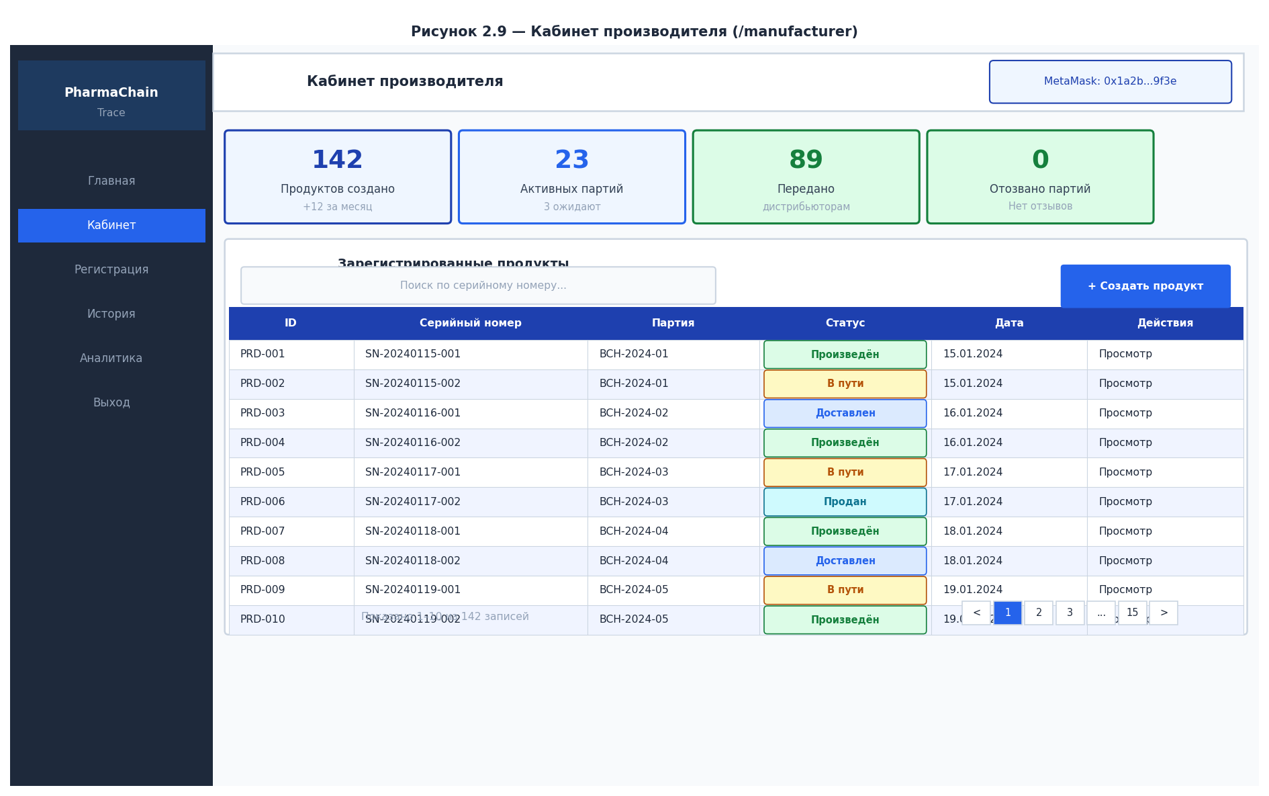
Рисунок 2.9 – Кабинет производителя (/manufacturer)
На рисунке 2.10 показана страница верификации продукта. Потребитель вводит серийный номер или сканирует QR-код. Страница отображает статус подлинности, срок годности, recall-предупреждение и компонент SupplyChainTimeline с историей движения продукта. Вся информация читается напрямую из смарт-контракта без участия backend.
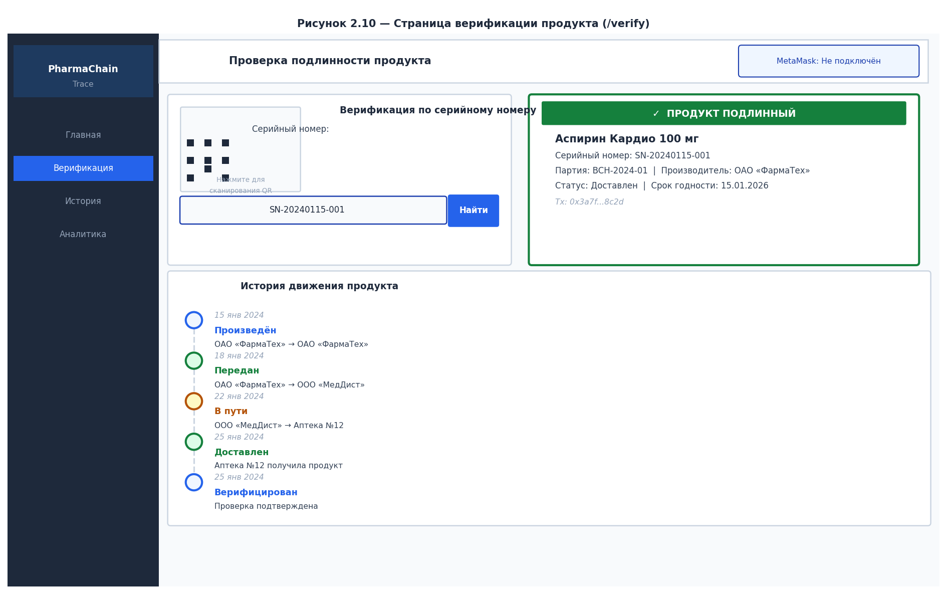
Рисунок 2.10 – Страница верификации продукта (/verify)
На рисунке 2.11 показан кабинет регулятора. Регулятор вводит batchId и причину отзыва, подтверждает транзакцию в MetaMask. После подтверждения все непроданные продукты партии получают статус Recalled и флаг blocked = true.
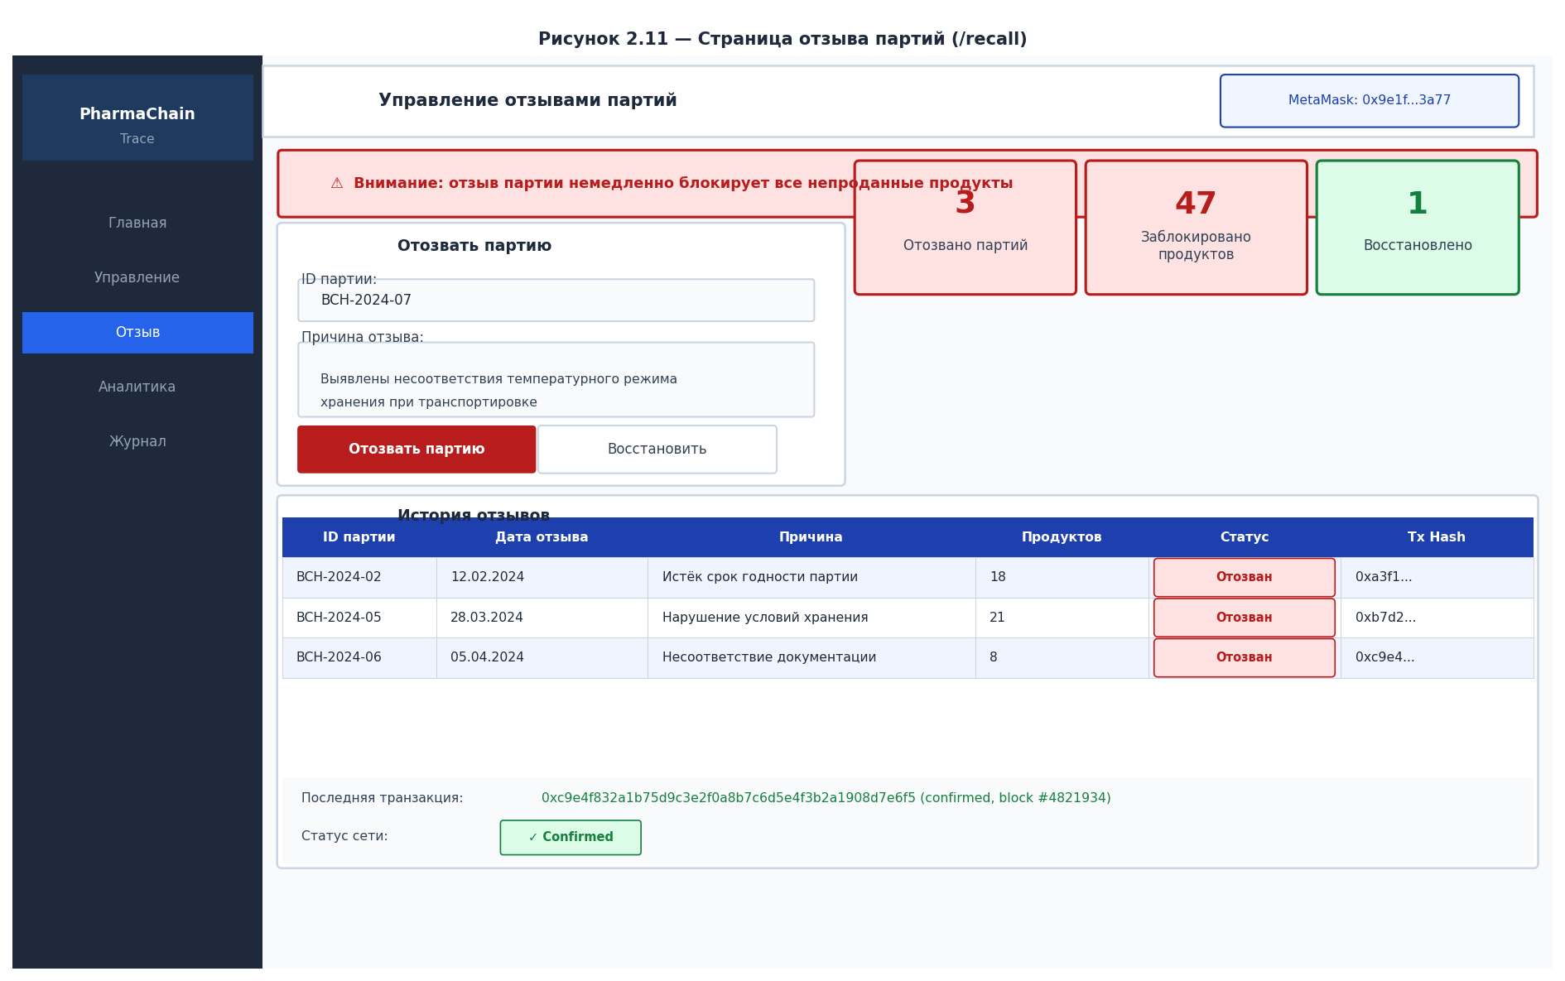
Рисунок 2.11 – Кабинет регулятора (/recall)
Реализованный функционал соответствует функциональным требованиям из раздела 1.1: все тринадцать требований реализованы и проверены в ходе тестирования.

2.3 Тестирование
Для тестирования смарт-контракта применён фреймворк Hardhat с библиотекой Chai. Тесты находятся в файле contracts/test/SupplyChain.test.ts. Всего разработано девять автоматических тест-кейсов, охватывающих создание партий и продуктов, anti-replay operationId, передачу между авторизованными акторами, recall и unrecall партии, продажу только аптекой и иммутабельность истории.
Для серверной части применено интеграционное тестирование через Spring Boot Test с in-memory базой данных H2. Тесты проверяют работу JWT-генерации, разбора токена и логику SecurityConfig.
Функциональное ручное тестирование проводилось сценарным методом: для каждого функционального блока составлены позитивные, граничные и негативные сценарии. Критерии выбора тестовых сценариев: покрытие всех ролей, всех переходов статусов и всех защитных require-условий контракта. Всего разработано 55 тест-кейсов по девяти функциональным областям. Все тест-кейсы выполнены со статусом «Пройден». Тест-кейсы приведены в приложении Б.

2.4 Методы обеспечения безопасности
В системе реализован многоуровневый подход к безопасности: на уровне смарт-контракта, на уровне JWT-авторизации и на уровне REST API.
Безопасность смарт-контракта обеспечивается следующими мерами:
– управление ролями через OpenZeppelin AccessControl [3]: проверка роли выполняется при каждом вызове защищённой функции; ошибка доступа reverts транзакцию;
– anti-replay через operationId: каждый уникальный bytes32 фиксируется в mapping usedOperationIds; повторный вызов с тем же операндом отклоняется;
– защита от дублирования серийных номеров: mapping productIdBySerial проверяет уникальность на этапе createProduct;
– ограничение передачи: только авторизованные supply-chain акторы (производитель, дистрибьютор, аптека) могут передавать и получать продукты;
– блокировка recalled продуктов: флаг blocked проверяется модификатором notBlocked до выполнения операции.
JWT-авторизация реализована по стандарту RFC 7519 [7]. Алгоритм подписи: HMAC-SHA256 (HS256). Токен содержит поля sub (wallet_address), role и exp (время истечения). Время жизни access-токена: 24 часа. Refresh-токены хранятся в PostgreSQL как хеш SHA-256 и имеют срок действия, управляемый сервисом RefreshTokenService.
Spring Security [6] настроен в stateless-режиме: сессии не создаются (SessionCreationPolicy.STATELESS). GET-запросы к /api/** открыты для чтения данных потребителем без аутентификации. POST, PUT, PATCH, DELETE требуют валидного JWT. Исключения: /api/auth/login и POST /api/users для регистрации.
Защита от SQL-инъекций обеспечена через JPA: все запросы к PostgreSQL выполняются через параметризованные PreparedStatement; пользовательские данные не конкатенируются в строку SQL.
CORS настроен на явный frontend origin через переменную окружения FRONTEND_ORIGIN: разрешены только методы GET, POST, PUT, PATCH, DELETE, OPTIONS с конкретных доменов.
Конфиденциальные документы (температурные журналы, сертификаты партии) хранятся off-chain. На блокчейне фиксируется только bytes32-хеш документа: это позволяет верифицировать целостность документа без его публикации в открытом реестре.

3 ЭКОНОМИЧЕСКАЯ ЧАСТЬ

3.1 Технико-экономическое обоснование
Контрафактные лекарства наносят ущерб как потребителям, так и добросовестным производителям: первые рискуют жизнью и здоровьем, вторые несут репутационные и финансовые потери. Регуляторы фиксируют случаи, когда поддельная упаковка с корректным штрих-кодом успешно проходила стационарную проверку, поскольку база данных была обновлена злоумышленниками.
Разработка системы PharmaChain Trace направлена на устранение уязвимости централизованных систем учёта: история движения продукта хранится в блокчейне и недоступна для ретроактивного изменения. Система не требует участия доверенного посредника для верификации: потребитель проверяет продукт напрямую через смарт-контракт.
Потенциальные потребители разработки: фармацевтические производители, желающие предоставить покупателям независимую верификацию подлинности; регуляторные органы, контролирующие качество лекарств; аптечные сети, внедряющие цифровую прослеживаемость поставок.

3.2 Расчёт затрат на разработку
Трудозатраты рассчитаны на основе объёма реализованных модулей и нормативов для разработчика уровня middle. Таблица 3.1 содержит разбивку по этапам.
Таблица 3.1 – Трудозатраты по этапам разработки
Этап | Содержание работ | Трудозатраты, ч
Анализ требований | Изучение предметной области, формирование требований, выбор стека | 40
Проектирование | Архитектура, схема БД, диаграммы, API-спецификация | 40
Разработка смарт-контракта | Solidity-контракт, тесты Hardhat, скрипты деплоя | 50
Разработка backend | Spring Boot, JWT, Flyway, индексер, Swagger | 80
Разработка frontend | React SPA, кабинеты ролей, ethers.js, UI-компоненты | 60
Тестирование | Автоматические тесты, ручные сценарии, отладка | 30
Документирование | Архитектурная документация, README, диплом | 20
Итого |  | 320

Часовая ставка junior/middle разработчика в Санкт-Петербурге в 2025 году составляет от 1500 до 2500 рублей в час [17]. Для расчёта принята средняя ставка 2000 рублей в час.
Стоимость разработки рассчитывается по формуле (3.1):
C = T x S = 320 x 2000 = 640 000 руб. (3.1)
где C (руб.) обозначает стоимость разработки; T (ч) обозначает суммарные трудозатраты; S (руб./ч) обозначает часовую ставку разработчика.
Накладные расходы (рабочее место, программное обеспечение) составят ориентировочно 15 процентов от стоимости труда: 96 000 рублей. Итоговая стоимость разработки: 736 000 рублей.

3.3 Сравнение с альтернативами
Таблица 3.2 сравнивает три варианта получения системы аналогичного функционала.
Таблица 3.2 – Сравнение вариантов реализации системы
Вариант | Единовременные затраты, руб. | Ежегодные затраты, руб. | Права на код | Гибкость доработки
Собственная разработка | 736 000 | 0 (хостинг 60 000) | Полные | Высокая
Готовый SaaS (аналог IBM Food Trust) | 0 | от 3 000 000 | Нет | Ограниченная
Заказная разработка у подрядчика | от 2 500 000 | 300 000 (поддержка) | Частичные | Средняя

Собственная разработка при начальных вложениях 736 000 рублей имеет нулевые лицензионные затраты в последующие годы. SaaS-решения требуют ежегодных платежей от 3 000 000 рублей при отсутствии прав на код и ограниченной возможности доработки. Заказная разработка у внешнего подрядчика обойдётся дороже при аналогичном функционале.

3.4 Экономический эффект
Срок окупаемости собственной разработки по сравнению с SaaS-альтернативой составит менее одного года: ежегодная экономия на лицензиях (от 3 000 000 рублей) превышает единовременные затраты на разработку (736 000 рублей).
Дополнительный экономический эффект трудно выразить в цифрах, но он существенен: полный контроль над исходным кодом и возможность адаптации под конкретные требования регулятора. Использование открытых EVM-совместимых сетей исключает привязку к конкретному вендору. Открытая верификация продукта потребителем повышает доверие к бренду производителя без необходимости доверять централизованному оператору.

ЗАКЛЮЧЕНИЕ
Целью работы являлась разработка прототипа системы отслеживания лекарственных препаратов в цепочке поставок на основе технологии блокчейн. Цель работы достигнута.
В ходе работы выполнены следующие задачи:
1) проведён анализ предметной области: изучены требования GxP, российское законодательство об обращении лекарств и проблематика контрафакта; сформированы 13 функциональных требований;
2) проанализированы пять существующих решений; выявлено отсутствие открытых прототипов с consumer-верификацией и recall on-chain; обоснована целесообразность собственной разработки;
3) выбран технологический стек: Solidity 0.8.24, Spring Boot 3.3.2, React 18.3.1, PostgreSQL 16; каждый выбор обоснован таблицей сравнения альтернатив;
4) спроектированы архитектура системы, девять таблиц базы данных и комплект диаграмм: use case, ER (три уровня), карта навигации, диаграмма состояний, последовательности и компонентов;
5) разработан смарт-контракт SupplyChain.sol с механизмом anti-replay operationId, иерархией ролей OpenZeppelin AccessControl и append-only историей; реализован Spring Boot REST API с кастомным JWT HS256 и опциональным индексером событий; создан React SPA с role-based navigation и компонентом SupplyChainTimeline;
6) проведено тестирование: 9 автоматических Hardhat-тестов контракта, 55 ручных функциональных тест-кейсов по 9 областям; все результаты соответствуют ожидаемым.
В результате разработки создан функциональный прототип, демонстрирующий возможность применения Ethereum-блокчейна для защиты фармацевтической цепочки поставок от контрафакта. Ключевые нетривиальные решения: anti-replay на основе bytes32 operationId, кастомная реализация JWT без сторонних библиотек, разделение данных между on-chain (доверие) и off-chain (UX), независимая потребительская верификация напрямую через смарт-контракт.
Перспективы дальнейшего развития системы: интеграция с системой «Честный ЗНАК» через API-шлюз; поддержка IPFS для хранения сертификатов качества с фиксацией хеша on-chain; реализация мобильного клиента для быстрого сканирования QR-кодов потребителем.

СПИСОК ИСПОЛЬЗОВАННЫХ ИСТОЧНИКОВ
1. Antonopoulos A.M., Wood G. Mastering Ethereum: Building Smart Contracts and DApps. Sebastopol: O'Reilly Media, 2018. 416 c. URL: https://github.com/ethereumbook/ethereumbook (дата обращения: 01.05.2025).
2. Solidity Documentation v0.8.24 [Электронный ресурс]. URL: https://docs.soliditylang.org/en/v0.8.24/ (дата обращения: 01.05.2025).
3. OpenZeppelin Contracts 5.x Documentation [Электронный ресурс]. URL: https://docs.openzeppelin.com/contracts/5.x/ (дата обращения: 01.05.2025).
4. Hardhat Documentation [Электронный ресурс]. URL: https://hardhat.org/docs (дата обращения: 01.05.2025).
5. Spring Boot Reference Documentation. Version 3.3.2 [Электронный ресурс]. URL: https://docs.spring.io/spring-boot/docs/3.3.2/reference/html/ (дата обращения: 01.05.2025).
6. Spring Security Reference Documentation [Электронный ресурс]. URL: https://docs.spring.io/spring-security/reference/ (дата обращения: 01.05.2025).
7. Jones M., Bradley J., Sakimura N. RFC 7519: JSON Web Token (JWT). IETF, 2015. URL: https://www.rfc-editor.org/rfc/rfc7519 (дата обращения: 01.05.2025).
8. PostgreSQL 16 Documentation [Электронный ресурс]. URL: https://www.postgresql.org/docs/16/ (дата обращения: 01.05.2025).
9. React v18 Documentation [Электронный ресурс]. URL: https://react.dev/ (дата обращения: 01.05.2025).
10. ethers.js v6 Documentation [Электронный ресурс]. URL: https://docs.ethers.org/v6/ (дата обращения: 01.05.2025).
11. Федеральный закон от 12.04.2010 N 61-ФЗ «Об обращении лекарственных средств» [Электронный ресурс]. URL: https://www.consultant.ru/document/cons_doc_LAW_99350/ (дата обращения: 01.05.2025).
12. Постановление Правительства РФ от 14.12.2018 N 1556 «Об утверждении Положения о системе мониторинга движения лекарственных препаратов» [Электронный ресурс]. URL: https://www.consultant.ru/document/cons_doc_LAW_313174/ (дата обращения: 01.05.2025).
13. WHO Good Distribution Practices for Pharmaceutical Products. WHO Technical Report Series No. 957, Annex 5. Женева: WHO, 2010. URL: https://www.who.int/publications/m/item/WHO-TRS-957-annex-5 (дата обращения: 01.05.2025).
14. Mackey T.K., Nayyar G. A review of existing and emerging digital technologies to combat the global trade in fake medicines // Expert Opinion on Drug Safety. 2017. Vol. 16, N 5. P. 587-602.
15. Toyoda K., Mathiopoulos P.T., Sasase I., Ohtsuki T. A Novel Blockchain-Based Product Ownership Management System for Anti-Counterfeiting in the Post Supply Chain // IEEE Access. 2017. Vol. 5. P. 17465-17477.
16. Web3j Documentation [Электронный ресурс]. URL: https://docs.web3j.io/ (дата обращения: 01.05.2025).
17. hh.ru. Зарплаты Java-разработчиков в России, 2025 [Электронный ресурс]. URL: https://hh.ru/article/24493 (дата обращения: 01.05.2025).
18. Docker Documentation [Электронный ресурс]. URL: https://docs.docker.com/ (дата обращения: 01.05.2025).

Приложение А
Схема базы данных PostgreSQL
Листинг А.1 содержит DDL-скрипт создания всех таблиц базы данных системы PharmaChain Trace.
Листинг А.1 – DDL-скрипт создания базы данных (V1__baseline_schema.sql)
CREATE TABLE IF NOT EXISTS app_users (
id BIGSERIAL PRIMARY KEY,
name VARCHAR(255) NOT NULL,
role VARCHAR(32) NOT NULL,
wallet_address VARCHAR(42) NOT NULL UNIQUE,
created_at TIMESTAMPTZ NOT NULL DEFAULT NOW()
);

CREATE TABLE IF NOT EXISTS organizations (
id BIGSERIAL PRIMARY KEY,
name VARCHAR(255) NOT NULL,
role VARCHAR(32) NOT NULL,
country VARCHAR(128) NOT NULL,
created_at TIMESTAMPTZ NOT NULL DEFAULT NOW()
);

CREATE TABLE IF NOT EXISTS product_metadata (
id BIGSERIAL PRIMARY KEY,
blockchain_product_id BIGINT NOT NULL UNIQUE,
batch_number VARCHAR(255) NOT NULL,
expiration_date DATE NOT NULL,
description VARCHAR(1000),
created_at TIMESTAMPTZ NOT NULL DEFAULT NOW()
);

CREATE TABLE IF NOT EXISTS product_batch_metadata (
id BIGSERIAL PRIMARY KEY,
blockchain_batch_id BIGINT NOT NULL UNIQUE,
batch_number VARCHAR(255) NOT NULL,
production_date DATE NOT NULL,
expiration_date DATE NOT NULL,
temperature_log_hash VARCHAR(66),
metadata_hash VARCHAR(66),
created_at TIMESTAMPTZ NOT NULL DEFAULT NOW()
);

CREATE TABLE IF NOT EXISTS product_events (
id BIGSERIAL PRIMARY KEY,
blockchain_product_id BIGINT NOT NULL,
blockchain_batch_id BIGINT,
event_type VARCHAR(64) NOT NULL,
transaction_hash VARCHAR(66) NOT NULL,
created_at TIMESTAMPTZ NOT NULL DEFAULT NOW()
);

CREATE UNIQUE INDEX IF NOT EXISTS uq_product_events_dedup
ON product_events
(transaction_hash, event_type, blockchain_product_id);

CREATE INDEX IF NOT EXISTS idx_product_events_product_id
ON product_events (blockchain_product_id);
CREATE INDEX IF NOT EXISTS idx_product_events_batch_id
ON product_events (blockchain_batch_id);

CREATE TABLE IF NOT EXISTS audit_logs (
id BIGSERIAL PRIMARY KEY,
actor VARCHAR(255) NOT NULL,
action VARCHAR(128) NOT NULL,
target_type VARCHAR(64) NOT NULL,
target_id VARCHAR(128) NOT NULL,
details VARCHAR(1200),
created_at TIMESTAMPTZ NOT NULL DEFAULT NOW()
);

CREATE INDEX IF NOT EXISTS idx_audit_logs_created_at
ON audit_logs (created_at DESC);

CREATE TABLE IF NOT EXISTS indexer_state (
id BIGINT PRIMARY KEY,
last_processed_block BIGINT NOT NULL
);

CREATE TABLE IF NOT EXISTS refresh_tokens (
id BIGSERIAL PRIMARY KEY,
token_hash VARCHAR(128) NOT NULL UNIQUE,
wallet_address VARCHAR(42) NOT NULL,
expires_at TIMESTAMPTZ NOT NULL,
revoked BOOLEAN NOT NULL DEFAULT FALSE,
created_at TIMESTAMPTZ NOT NULL DEFAULT NOW()
);

CREATE TABLE IF NOT EXISTS temperature_logs (
id BIGSERIAL PRIMARY KEY,
blockchain_batch_id BIGINT NOT NULL,
log_hash VARCHAR(66) NOT NULL,
recorded_by VARCHAR(42) NOT NULL,
celsius_min DOUBLE PRECISION,
celsius_max DOUBLE PRECISION,
notes VARCHAR(1000),
created_at TIMESTAMPTZ NOT NULL DEFAULT NOW()
);

CREATE TABLE IF NOT EXISTS blockchain_transactions (
id BIGSERIAL PRIMARY KEY,
transaction_hash VARCHAR(66) NOT NULL UNIQUE,
operation_type VARCHAR(64) NOT NULL,
actor_wallet VARCHAR(42),
status VARCHAR(32) NOT NULL DEFAULT 'CONFIRMED',
created_at TIMESTAMPTZ NOT NULL DEFAULT NOW()
);

Приложение Б
Тест-кейсы функционального тестирования
В приложении приведены тест-кейсы ручного функционального тестирования системы PharmaChain Trace. Всего разработано 55 тест-кейсов по девяти функциональным областям: авторизация, создание партии, создание продукта, передача владения, управление статусами, отзыв партии, верификация, ролевой доступ (RBAC), REST API. Все тест-кейсы выполнены со статусом «Пройден».
Таблица Б.1 – Тест кейс 1
Тест кейс ID | 1
Заголовок | Регистрация пользователя
Предусловие | База данных пуста. Приложение запущено.
 | № шага | Шаг | Ожидаемый результат | Статус | Коммент.
 | 1 | Отправить POST /api/users с корректными wallet_address и role. | HTTP 200. Запись добавлена в таблицу app_users. | Пройден
Постусловие | Пользователь зарегистрирован в системе.

Таблица Б.2 – Тест кейс 2
Тест кейс ID | 2
Заголовок | Повторная регистрация того же кошелька
Предусловие | Пользователь с данным wallet_address уже существует в БД.
 | № шага | Шаг | Ожидаемый результат | Статус | Коммент.
 | 1 | Отправить POST /api/users с тем же wallet_address. | HTTP 409. Возвращается сообщение об ошибке уникальности. | Пройден
Постусловие | Дублирующая запись не создана.

Таблица Б.3 – Тест кейс 3
Тест кейс ID | 3
Заголовок | Вход с корректным wallet
Предусловие | Пользователь зарегистрирован в системе.
 | № шага | Шаг | Ожидаемый результат | Статус | Коммент.
 | 1 | Отправить POST /api/auth/login с корректным wallet_address. | HTTP 200. Тело ответа содержит JWT access-токен. | Пройден
Постусловие | Токен сохранён, пользователь считается авторизованным.

Таблица Б.4 – Тест кейс 4
Тест кейс ID | 4
Заголовок | Вход с несуществующим wallet
Предусловие | Данный wallet_address не зарегистрирован.
 | № шага | Шаг | Ожидаемый результат | Статус | Коммент.
 | 1 | Отправить POST /api/auth/login с неизвестным wallet_address. | HTTP 401 или HTTP 404. Токен не выдаётся. | Пройден
Постусловие

Таблица Б.5 – Тест кейс 5
Тест кейс ID | 5
Заголовок | Защищённый эндпоинт без JWT-токена
Предусловие | Пользователь не аутентифицирован.
 | № шага | Шаг | Ожидаемый результат | Статус | Коммент.
 | 1 | Отправить POST /api/product-batch-metadata без заголовка Authorization. | HTTP 401. JSON-ответ содержит поле "error". | Пройден
Постусловие

Таблица Б.6 – Тест кейс 6
Тест кейс ID | 6
Заголовок | Создание партии производителем
Предусловие | Кошелёк имеет роль MANUFACTURER_ROLE.
 | № шага | Шаг | Ожидаемый результат | Статус | Коммент.
 | 1 | Вызвать createBatch(productionDate, expirationDate, tempHash, metaHash). | Событие BatchCreated эмитировано. batchId > 0. | Пройден
Постусловие | Партия добавлена в маппинг _batches.

Таблица Б.7 – Тест кейс 7
Тест кейс ID | 7
Заголовок | Создание партии без нужной роли
Предусловие | Кошелёк attacker не имеет MANUFACTURER_ROLE.
 | № шага | Шаг | Ожидаемый результат | Статус | Коммент.
 | 1 | Вызвать createBatch(...) от имени attacker. | Транзакция отклонена: revert AccessControl. | Пройден
Постусловие

Таблица Б.8 – Тест кейс 8
Тест кейс ID | 8
Заголовок | Дата истечения раньше даты производства
Предусловие | Кошелёк с MANUFACTURER_ROLE.
 | № шага | Шаг | Ожидаемый результат | Статус | Коммент.
 | 1 | Вызвать createBatch(now, now − 1, hash, hash). | revert "Expiration date must be after production date". | Пройден
Постусловие

Таблица Б.9 – Тест кейс 9
Тест кейс ID | 9
Заголовок | Нулевой metadataHash
Предусловие | Кошелёк с MANUFACTURER_ROLE.
 | № шага | Шаг | Ожидаемый результат | Статус | Коммент.
 | 1 | Вызвать createBatch(now, now + 86400, hash, bytes32(0)). | revert "Metadata hash is required". | Пройден
Постусловие

Таблица Б.10 – Тест кейс 10
Тест кейс ID | 10
Заголовок | Поле recalled = false при создании
Предусловие | Кошелёк с MANUFACTURER_ROLE.
 | № шага | Шаг | Ожидаемый результат | Статус | Коммент.
 | 1 | Вызвать createBatch(...), затем getBatch(batchId). | batch.recalled равно false. | Пройден
Постусловие

Таблица Б.11 – Тест кейс 11
Тест кейс ID | 11
Заголовок | Создание продукта в существующей партии
Предусловие | Партия с batchId = 1 существует. Кошелёк с MANUFACTURER_ROLE.
 | № шага | Шаг | Ожидаемый результат | Статус | Коммент.
 | 1 | Вызвать createProduct(1, "Аспирин", "SN-001"). | Событие ProductCreated. product.status = Manufactured. | Пройден
Постусловие | Продукт добавлен в систему.

Таблица Б.12 – Тест кейс 12
Тест кейс ID | 12
Заголовок | Дублирование серийного номера
Предусловие | Продукт с serial = "SN-001" уже существует.
 | № шага | Шаг | Ожидаемый результат | Статус | Коммент.
 | 1 | Вызвать createProduct(1, "Аспирин 2", "SN-001"). | revert "Serial number already exists". | Пройден
Постусловие

Таблица Б.13 – Тест кейс 13
Тест кейс ID | 13
Заголовок | Добавление продукта в чужую партию
Предусловие | Партия создана производителем A. Текущий кошелёк — производитель B.
 | № шага | Шаг | Ожидаемый результат | Статус | Коммент.
 | 1 | Вызвать createProduct(batchA, "Ибупрофен", "SN-002"). | revert "Only batch manufacturer can add products to this batch". | Пройден
Постусловие

Таблица Б.14 – Тест кейс 14
Тест кейс ID | 14
Заголовок | Добавление продукта в отозванную партию
Предусловие | Партия с batchId = 1 имеет recalled = true.
 | № шага | Шаг | Ожидаемый результат | Статус | Коммент.
 | 1 | Вызвать createProduct(1, "Таблетка", "SN-003"). | revert "Batch is recalled". | Пройден
Постусловие

Таблица Б.15 – Тест кейс 15
Тест кейс ID | 15
Заголовок | Создание продукта без роли производителя
Предусловие | Кошелёк не имеет MANUFACTURER_ROLE.
 | № шага | Шаг | Ожидаемый результат | Статус | Коммент.
 | 1 | Вызвать createProduct(1, "Препарат", "SN-X"). | revert AccessControl. | Пройден
Постусловие

Таблица Б.16 – Тест кейс 16
Тест кейс ID | 16
Заголовок | Передача продукта дистрибьютору
Предусловие | Продукт принадлежит производителю. Получатель имеет DISTRIBUTOR_ROLE.
 | № шага | Шаг | Ожидаемый результат | Статус | Коммент.
 | 1 | Вызвать transferProduct(productId, distributor, opId). | Событие ProductTransferred. product.status = InTransit. | Пройден
Постусловие | Текущий владелец продукта изменён на дистрибьютора.

Таблица Б.17 – Тест кейс 17
Тест кейс ID | 17
Заголовок | Передача продукта потребителю (не supply actor)
Предусловие | Продукт принадлежит производителю.
 | № шага | Шаг | Ожидаемый результат | Статус | Коммент.
 | 1 | Вызвать transferProduct(productId, consumer, opId). | revert "New owner is not an authorized supply actor". | Пройден
Постусловие

Таблица Б.18 – Тест кейс 18
Тест кейс ID | 18
Заголовок | Передача не текущим владельцем
Предусловие | Продукт принадлежит производителю. Транзакция от дистрибьютора.
 | № шага | Шаг | Ожидаемый результат | Статус | Коммент.
 | 1 | Вызвать transferProduct от имени distributor. | revert "Only current owner can transfer". | Пройден
Постусловие

Таблица Б.19 – Тест кейс 19
Тест кейс ID | 19
Заголовок | Передача самому себе
Предусловие | Кошелёк с MANUFACTURER_ROLE является владельцем продукта.
 | № шага | Шаг | Ожидаемый результат | Статус | Коммент.
 | 1 | Вызвать transferProduct(productId, manufacturer, opId). | revert "New owner must be different from current owner". | Пройден
Постусловие

Таблица Б.20 – Тест кейс 20
Тест кейс ID | 20
Заголовок | Передача уже проданного продукта
Предусловие | Продукт имеет статус Sold.
 | № шага | Шаг | Ожидаемый результат | Статус | Коммент.
 | 1 | Вызвать transferProduct(productId, distributor, opId). | revert "Sold product cannot be transferred". | Пройден
Постусловие

Таблица Б.21 – Тест кейс 21
Тест кейс ID | 21
Заголовок | Аптека устанавливает статус Delivered
Предусловие | Продукт принадлежит аптеке, статус = InTransit.
 | № шага | Шаг | Ожидаемый результат | Статус | Коммент.
 | 1 | Вызвать updateStatus(productId, Delivered, opId) от аптеки. | product.status = Delivered. | Пройден
Постусловие

Таблица Б.22 – Тест кейс 22
Тест кейс ID | 22
Заголовок | Установка Sold не аптекой
Предусловие | Продукт у дистрибьютора, статус = Delivered.
 | № шага | Шаг | Ожидаемый результат | Статус | Коммент.
 | 1 | Вызвать updateStatus(productId, Sold, opId) от distributor. | revert "Only pharmacy can mark product as sold". | Пройден
Постусловие

Таблица Б.23 – Тест кейс 23
Тест кейс ID | 23
Заголовок | Sold без предварительного Delivered
Предусловие | Продукт у аптеки, статус = InTransit.
 | № шага | Шаг | Ожидаемый результат | Статус | Коммент.
 | 1 | Вызвать updateStatus(productId, Sold, opId). | revert "Product must be in Delivered status before sold". | Пройден
Постусловие

Таблица Б.24 – Тест кейс 24
Тест кейс ID | 24
Заголовок | Изменение статуса уже проданного продукта
Предусловие | Продукт имеет статус Sold.
 | № шага | Шаг | Ожидаемый результат | Статус | Коммент.
 | 1 | Вызвать updateStatus(productId, Delivered, opId). | revert "Sold product status is final". | Пройден
Постусловие

Таблица Б.25 – Тест кейс 25
Тест кейс ID | 25
Заголовок | Попытка установить статус Recalled через updateStatus
Предусловие | Кошелёк с PHARMACY_ROLE.
 | № шага | Шаг | Ожидаемый результат | Статус | Коммент.
 | 1 | Вызвать updateStatus(productId, Recalled, opId). | revert "Use recallBatch to recall a batch". | Пройден
Постусловие

Таблица Б.26 – Тест кейс 26
Тест кейс ID | 26
Заголовок | Отзыв партии регулятором
Предусловие | Кошелёк с REGULATOR_ROLE. Партия содержит 2 продукта.
 | № шага | Шаг | Ожидаемый результат | Статус | Коммент.
 | 1 | Вызвать recallBatch(batchId, "Загрязнение", opId). | Событие BatchRecalled. Оба продукта: blocked = true. | Пройден
Постусловие | Партия и все её продукты заблокированы.

Таблица Б.27 – Тест кейс 27
Тест кейс ID | 27
Заголовок | Отзыв партии без роли регулятора
Предусловие | Кошелёк с DISTRIBUTOR_ROLE.
 | № шага | Шаг | Ожидаемый результат | Статус | Коммент.
 | 1 | Вызвать recallBatch(batchId, reason, opId). | revert AccessControl. | Пройден
Постусловие

Таблица Б.28 – Тест кейс 28
Тест кейс ID | 28
Заголовок | Повторный отзыв уже отозванной партии
Предусловие | Партия уже recalled = true.
 | № шага | Шаг | Ожидаемый результат | Статус | Коммент.
 | 1 | Вызвать recallBatch(batchId, reason, opId2). | revert "Batch already recalled". | Пройден
Постусловие

Таблица Б.29 – Тест кейс 29
Тест кейс ID | 29
Заголовок | Восстановление партии (unrecall)
Предусловие | Кошелёк с REGULATOR_ROLE. Партия recalled = true.
 | № шага | Шаг | Ожидаемый результат | Статус | Коммент.
 | 1 | Вызвать unrecallBatch(batchId, "Ошибочный отзыв", opId). | Событие BatchUnrecalled. blocked = false для всех продуктов. | Пройден
Постусловие | Партия восстановлена, операции с продуктами снова доступны.

Таблица Б.30 – Тест кейс 30
Тест кейс ID | 30
Заголовок | Операции с заблокированным продуктом
Предусловие | Продукт заблокирован вследствие recall.
 | № шага | Шаг | Ожидаемый результат | Статус | Коммент.
 | 1 | Вызвать transferProduct или updateStatus для заблокированного продукта. | revert "Product is blocked due to batch recall". | Пройден
Постусловие

Таблица Б.31 – Тест кейс 31
Тест кейс ID | 31
Заголовок | Верификация подлинного продукта
Предусловие | Продукт существует, партия не отозвана, срок не истёк.
 | № шага | Шаг | Ожидаемый результат | Статус | Коммент.
 | 1 | Вызвать verifyProduct(productId). | VerificationResult: authentic = true, recalled = false, expired = false. | Пройден
Постусловие

Таблица Б.32 – Тест кейс 32
Тест кейс ID | 32
Заголовок | Верификация по серийному номеру
Предусловие | Продукт с serialNumber = "SN-001" зарегистрирован.
 | № шага | Шаг | Ожидаемый результат | Статус | Коммент.
 | 1 | Вызвать verifyProductBySerial("SN-001"). | authentic = true. batchId совпадает с ожидаемым. | Пройден
Постусловие

Таблица Б.33 – Тест кейс 33
Тест кейс ID | 33
Заголовок | Верификация отозванного продукта
Предусловие | Партия recalled = true.
 | № шага | Шаг | Ожидаемый результат | Статус | Коммент.
 | 1 | Вызвать verifyProduct(productId). | recalled = true, blocked = true. | Пройден
Постусловие

Таблица Б.34 – Тест кейс 34
Тест кейс ID | 34
Заголовок | Верификация с истёкшим сроком годности
Предусловие | expirationDate партии меньше текущего block.timestamp.
 | № шага | Шаг | Ожидаемый результат | Статус | Коммент.
 | 1 | Вызвать verifyProduct(productId). | VerificationResult.expired = true. | Пройден
Постусловие

Таблица Б.35 – Тест кейс 35
Тест кейс ID | 35
Заголовок | Верификация несуществующего серийного номера
Предусловие | Продукт с данным serialNumber не зарегистрирован.
 | № шага | Шаг | Ожидаемый результат | Статус | Коммент.
 | 1 | Вызвать verifyProductBySerial("FAKE-0000"). | revert "Product does not exist". | Пройден
Постусловие

Таблица Б.36 – Тест кейс 36
Тест кейс ID | 36
Заголовок | Производитель создаёт партию (позитивный RBAC)
Предусловие | Кошелёк имеет MANUFACTURER_ROLE.
 | № шага | Шаг | Ожидаемый результат | Статус | Коммент.
 | 1 | Вызвать createBatch(...). | emit BatchCreated. Транзакция успешна. | Пройден
Постусловие

Таблица Б.37 – Тест кейс 37
Тест кейс ID | 37
Заголовок | Регулятор пытается создать партию
Предусловие | Кошелёк имеет REGULATOR_ROLE, но не MANUFACTURER_ROLE.
 | № шага | Шаг | Ожидаемый результат | Статус | Коммент.
 | 1 | Вызвать createBatch(...). | revert AccessControl. | Пройден
Постусловие

Таблица Б.38 – Тест кейс 38
Тест кейс ID | 38
Заголовок | Дистрибьютор пытается отозвать партию
Предусловие | Кошелёк имеет DISTRIBUTOR_ROLE.
 | № шага | Шаг | Ожидаемый результат | Статус | Коммент.
 | 1 | Вызвать recallBatch(...). | revert AccessControl. | Пройден
Постусловие

Таблица Б.39 – Тест кейс 39
Тест кейс ID | 39
Заголовок | Аптека продаёт продукт со статусом Delivered
Предусловие | Кошелёк с PHARMACY_ROLE. Продукт: статус Delivered, владелец — аптека.
 | № шага | Шаг | Ожидаемый результат | Статус | Коммент.
 | 1 | Вызвать updateStatus(productId, Sold, opId). | product.status = Sold. | Пройден
Постусловие | Продукт считается проданным.

Таблица Б.40 – Тест кейс 40
Тест кейс ID | 40
Заголовок | Производитель пытается пометить продукт как Sold
Предусловие | Кошелёк с MANUFACTURER_ROLE.
 | № шага | Шаг | Ожидаемый результат | Статус | Коммент.
 | 1 | Вызвать updateStatus(productId, Sold, opId). | revert "Only pharmacy can mark product as sold". | Пройден
Постусловие

Таблица Б.41 – Тест кейс 41
Тест кейс ID | 41
Заголовок | Повторное использование operationId
Предусловие | operationId уже применялся в предыдущей транзакции.
 | № шага | Шаг | Ожидаемый результат | Статус | Коммент.
 | 1 | Вызвать transferProduct(id, addr, usedOpId). | revert "Operation id already used". | Пройден
Постусловие

Таблица Б.42 – Тест кейс 42
Тест кейс ID | 42
Заголовок | Пустой operationId (bytes32(0))
Предусловие | Любой авторизованный актор.
 | № шага | Шаг | Ожидаемый результат | Статус | Коммент.
 | 1 | Вызвать transferProduct(id, addr, bytes32(0)). | revert "Operation id is required". | Пройден
Постусловие

Таблица Б.43 – Тест кейс 43
Тест кейс ID | 43
Заголовок | История продукта после двух операций
Предусловие | Продукт создан, затем передан дистрибьютору.
 | № шага | Шаг | Ожидаемый результат | Статус | Коммент.
 | 1 | Вызвать getProductHistory(productId). | history.length = 2. Записи отсортированы по времени. | Пройден
Постусловие

Таблица Б.44 – Тест кейс 44
Тест кейс ID | 44
Заголовок | Верификация отозванного через batch (статус не Recalled)
Предусловие | batch.recalled = true. product.status = InTransit (не изменён).
 | № шага | Шаг | Ожидаемый результат | Статус | Коммент.
 | 1 | Вызвать verifyProduct(productId). | recalled = true в VerificationResult. | Пройден
Постусловие

Таблица Б.45 – Тест кейс 45
Тест кейс ID | 45
Заголовок | Recall блокирует все продукты партии
Предусловие | Партия содержит 3 продукта с разными статусами.
 | № шага | Шаг | Ожидаемый результат | Статус | Коммент.
 | 1 | Вызвать recallBatch(batchId, reason, opId). | Все 3 продукта: blocked = true. | Пройден
Постусловие

Таблица Б.46 – Тест кейс 46
Тест кейс ID | 46
Заголовок | POST /api/auth/login — успешный вход
Предусловие | Пользователь с данным wallet_address зарегистрирован.
 | № шага | Шаг | Ожидаемый результат | Статус | Коммент.
 | 1 | Отправить POST /api/auth/login с корректным wallet_address. | HTTP 200. Тело: {"token": "<jwt>"}. | Пройден
Постусловие

Таблица Б.47 – Тест кейс 47
Тест кейс ID | 47
Заголовок | GET /api/analytics/summary
Предусловие | Backend запущен, БД содержит данные.
 | № шага | Шаг | Ожидаемый результат | Статус | Коммент.
 | 1 | Отправить GET /api/analytics/summary без авторизации. | HTTP 200. JSON с полями totalProducts, totalBatches, totalEvents. | Пройден
Постусловие

Таблица Б.48 – Тест кейс 48
Тест кейс ID | 48
Заголовок | GET /api/audit-logs
Предусловие | В таблице audit_logs есть хотя бы одна запись.
 | № шага | Шаг | Ожидаемый результат | Статус | Коммент.
 | 1 | Отправить GET /api/audit-logs. | HTTP 200. Тело — JSON-массив объектов AuditLog. | Пройден
Постусловие

Таблица Б.49 – Тест кейс 49
Тест кейс ID | 49
Заголовок | POST с защищённым эндпоинтом без токена
Предусловие | Запрос отправляется без заголовка Authorization.
 | № шага | Шаг | Ожидаемый результат | Статус | Коммент.
 | 1 | Отправить POST /api/product-batch-metadata без токена. | HTTP 401. Тело: {"error": "Unauthorized"}. | Пройден
Постусловие

Таблица Б.50 – Тест кейс 50
Тест кейс ID | 50
Заголовок | Swagger UI доступен
Предусловие | Backend запущен на порту 8080.
 | № шага | Шаг | Ожидаемый результат | Статус | Коммент.
 | 1 | Открыть GET /swagger-ui/index.html в браузере. | HTTP 200. Страница Swagger UI отображается без ошибок. | Пройден
Постусловие

Таблица Б.51 – Тест кейс 51
Тест кейс ID | 51
Заголовок | Аналитика с Bearer-токеном
Предусловие | Пользователь авторизован как MANUFACTURER.
 | № шага | Шаг | Ожидаемый результат | Статус | Коммент.
 | 1 | Отправить GET /api/analytics/summary с заголовком Authorization: Bearer <token>. | HTTP 200. Корректные числовые данные в ответе. | Пройден
Постусловие

Таблица Б.52 – Тест кейс 52
Тест кейс ID | 52
Заголовок | GET /api/product-events
Предусловие | Индексер записал события в таблицу product_events.
 | № шага | Шаг | Ожидаемый результат | Статус | Коммент.
 | 1 | Отправить GET /api/product-events. | HTTP 200. JSON-массив объектов с полями transactionHash, eventType. | Пройден
Постусловие

Таблица Б.53 – Тест кейс 53
Тест кейс ID | 53
Заголовок | POST метаданных партии с JWT
Предусловие | Пользователь авторизован. Партия с указанным batchId существует.
 | № шага | Шаг | Ожидаемый результат | Статус | Коммент.
 | 1 | Отправить POST /api/product-batch-metadata с корректным телом и токеном. | HTTP 200. Метаданные сохранены в таблице product_batch_metadata. | Пройден
Постусловие

Таблица Б.54 – Тест кейс 54
Тест кейс ID | 54
Заголовок | SupplyChainTimeline отображает историю
Предусловие | Продукт имеет не менее двух записей в productHistories.
 | № шага | Шаг | Ожидаемый результат | Статус | Коммент.
 | 1 | Открыть /verify?serial=SN-001 в браузере. | Компонент SupplyChainTimeline показывает все этапы движения продукта. | Пройден
Постусловие

Таблица Б.55 – Тест кейс 55
Тест кейс ID | 55
Заголовок | QR-код открывает страницу верификации
Предусловие | Продукт с serialNumber зарегистрирован. QR сгенерирован.
 | № шага | Шаг | Ожидаемый результат | Статус | Коммент.
 | 1 | Отсканировать QR-код с упаковки продукта. | Браузер открывает /verify?serial=<SN>. Результат верификации отображается. | Пройден
Постусловие | Потребитель может убедиться в подлинности без авторизации.

Приложение В
Листинги программного кода
Листинг В.1 – Смарт-контракт SupplyChain.sol (структуры, события, ключевые функции)
// SPDX-License-Identifier: MIT
pragma solidity ^0.8.24;
import "@openzeppelin/contracts/access/AccessControl.sol";

contract SupplyChain is AccessControl {
bytes32 public constant MANUFACTURER_ROLE =
keccak256("MANUFACTURER_ROLE");
bytes32 public constant DISTRIBUTOR_ROLE =
keccak256("DISTRIBUTOR_ROLE");
bytes32 public constant PHARMACY_ROLE =
keccak256("PHARMACY_ROLE");
bytes32 public constant REGULATOR_ROLE =
keccak256("REGULATOR_ROLE");

enum Status {
Manufactured, InTransit,
Delivered, Sold, Recalled
}

struct ProductBatch {
uint256 batchId;
address manufacturer;
uint256 productionDate;
uint256 expirationDate;
bool recalled;
bytes32 temperatureHash;
bytes32 metadataHash;
bool exists;
}

struct Product {
uint256 id;
uint256 batchId;
string name;
string serialNumber;
address manufacturer;
address currentOwner;
uint256 createdAt;
Status status;
bool blocked;
bool exists;
}

struct ProductHistory {
uint256 timestamp;
address actor;
address previousOwner;
address newOwner;
Status status;
string action;
bytes32 operationId;
}

uint256 private _batchCounter;
uint256 private _productCounter;
mapping(uint256 => ProductBatch) private _batches;
mapping(uint256 => Product) private _products;
mapping(string => uint256) private _serialIndex;
mapping(bytes32 => bool) private _usedOps;
mapping(uint256 => ProductHistory[]) private _history;

event BatchCreated(
uint256 indexed batchId,
address indexed manufacturer,
uint256 productionDate, uint256 expirationDate,
bytes32 temperatureHash, bytes32 metadataHash);
event ProductCreated(
uint256 indexed productId, uint256 indexed batchId,
string serialNumber, string name,
address indexed manufacturer);
event ProductTransferred(
uint256 indexed productId,
address indexed from, address indexed to,
bytes32 operationId);
event BatchRecalled(
uint256 indexed batchId,
address indexed regulator, string reason);
event BatchUnrecalled(
uint256 indexed batchId,
address indexed regulator, string reason);

function createBatch(
uint256 productionDate,
uint256 expirationDate,
bytes32 temperatureHash,
bytes32 metadataHash
) external onlyRole(MANUFACTURER_ROLE)
returns (uint256)
{
require(expirationDate > productionDate,
"Expiration date must be after production date");
require(metadataHash != bytes32(0),
"Metadata hash is required");
uint256 batchId = ++_batchCounter;
_batches[batchId] = ProductBatch({
batchId: batchId,
manufacturer: msg.sender,
productionDate: productionDate,
expirationDate: expirationDate,
recalled: false,
temperatureHash: temperatureHash,
metadataHash: metadataHash,
exists: true
});
emit BatchCreated(batchId, msg.sender,
productionDate, expirationDate,
temperatureHash, metadataHash);
return batchId;
}

function transferProduct(
uint256 productId,
address newOwner,
bytes32 operationId
) external {
_requireValidOp(operationId);
Product storage p = _products[productId];
require(p.exists, "Product does not exist");
require(!p.blocked, "Product is blocked");
require(p.currentOwner == msg.sender,
"Only current owner can transfer");
require(p.status != Status.Sold,
"Sold product cannot be transferred");
require(newOwner != msg.sender,
"New owner must be different from current owner");
require(
hasRole(MANUFACTURER_ROLE, newOwner) ||
hasRole(DISTRIBUTOR_ROLE, newOwner) ||
hasRole(PHARMACY_ROLE, newOwner),
"New owner is not an authorized supply actor");
address prev = p.currentOwner;
p.currentOwner = newOwner;
p.status = Status.InTransit;
_history[productId].push(ProductHistory({
timestamp: block.timestamp,
actor: msg.sender,
previousOwner: prev,
newOwner: newOwner,
status: Status.InTransit,
action: "transfer",
operationId: operationId
}));
_usedOps[operationId] = true;
emit ProductTransferred(
productId, prev, newOwner, operationId);
}

function _requireValidOp(bytes32 opId) private {
require(opId != bytes32(0),
"Operation id is required");
require(!_usedOps[opId],
"Operation id already used");
}
}

Листинг В.2 – Сервис JWT-токенов (JwtService.java) — полная реализация
@Service
public class JwtService {
private static final Charset UTF_8 =
StandardCharsets.UTF_8;
private final String secret;

public JwtService(
@Value("${app.jwt.secret}") String s) {
this.secret = s;
}

public record ParsedJwt(
String walletAddress, UserRole role) {}

public String createToken(
String wallet, UserRole role) {
return createToken(
wallet, role, Duration.ofHours(24));
}

public String createToken(String wallet,
UserRole role, Duration validity) {
String hdr = b64(
"{alg:HS256,typ:JWT}");
long now = Instant.now().getEpochSecond();
long exp = now + validity.getSeconds();
String payload = b64(String.format(
"{sub:%s,role:%s,iat:%d,exp:%d}",
wallet, role.name(), now, exp));
String unsigned = hdr + "." + payload;
return unsigned + "." + sign(unsigned);
}

public ParsedJwt parseToken(String token) {
String[] p = token.split("\\.");
if (p.length != 3)
throw new JwtException(
"Malformed JWT");
if (!sign(p[0]+"."+p[1]).equals(p[2]))
throw new JwtException(
"JWT signature invalid");
String json = new String(
Base64.getUrlDecoder()
.decode(p[1]), UTF_8);
long exp = Long.parseLong(
extractField(json, "exp"));
if (Instant.now().getEpochSecond() > exp)
throw new JwtException(
"JWT has expired");
return new ParsedJwt(
extractField(json, "sub"),
UserRole.valueOf(
extractField(json, "role")));
}

private String b64(String v) {
return Base64.getUrlEncoder()
.withoutPadding()
.encodeToString(v.getBytes(UTF_8));
}

private String sign(String v) {
try {
Mac mac =
Mac.getInstance("HmacSHA256");
mac.init(new SecretKeySpec(
secret.getBytes(UTF_8),
"HmacSHA256"));
return Base64.getUrlEncoder()
.withoutPadding()
.encodeToString(
mac.doFinal(
v.getBytes(UTF_8)));
} catch (Exception e) {
throw new IllegalStateException(
"Cannot sign JWT", e);
}
}

private String extractField(
String json, String key) {
int s = json.indexOf(key) + key.length();
while (s < json.length() &&
(json.charAt(s) == '"' ||
json.charAt(s) == ':' ||
json.charAt(s) == ' ')) s++;
int e = json.indexOf(",", s);
if (e < 0) e = json.indexOf("}", s);
String v = json.substring(s, e).trim();
if (v.startsWith("\"")) v = v.substring(1);
if (v.endsWith("\""))
v = v.substring(0, v.length()-1);
return v;
}
}

Листинг В.3 – Конфигурация Spring Security (SecurityConfig.java)
@Configuration
public class SecurityConfig {
@Bean
public SecurityFilterChain securityFilterChain(
HttpSecurity http,
JwtService jwtService,
@Value("${app.security"
+ ".require-authentication-for-mutations:true}")
boolean requireAuth) throws Exception {
http.csrf(csrf -> csrf.disable());
http.cors(Customizer.withDefaults());
http.sessionManagement(s -> s
.sessionCreationPolicy(STATELESS));
http.addFilterBefore(
new JwtAuthenticationFilter(jwtService),
UsernamePasswordAuthenticationFilter.class);
http.authorizeHttpRequests(auth -> {
if (!requireAuth) {
auth.anyRequest().permitAll();
return;
}
auth.requestMatchers("/api/auth/**")
.permitAll()
.requestMatchers(GET, "/api/**")
.permitAll()
.requestMatchers(POST, "/api/users")
.permitAll()
.requestMatchers(POST, "/api/**")
.authenticated()
.anyRequest().permitAll();
});
return http.build();
}
}

Листинг В.4 – Маршрутизация React-приложения (App.tsx)
import { Route, Routes } from "react-router-dom";
import { Layout } from "./components/Layout";
import DashboardPage from "./pages/DashboardPage";
import ManufacturerDashboardPage
from "./pages/ManufacturerDashboardPage";
import VerifyProductPage
from "./pages/VerifyProductPage";
// ... прочие импорты

export default function App() {
return (
<Layout>
<Routes>
<Route path="/" element={<DashboardPage />} />
<Route path="/login" element={<LoginPage />} />
<Route path="/manufacturer"
element={<ManufacturerDashboardPage />}/>
<Route path="/distributor"
element={<DistributorDashboardPage />}/>
<Route path="/pharmacy"
element={<PharmacyDashboardPage />} />
<Route path="/register"
element={<RegisterProductPage />} />
<Route path="/transfer"
element={<TransferProductPage />} />
<Route path="/recall"
element={<RecallPage />} />
<Route path="/verify"
element={<VerifyProductPage />} />
<Route path="/analytics"
element={<AnalyticsPage />} />
</Routes>
</Layout>
);
}

Листинг В.5 – Функции взаимодействия с контрактом (contract.ts, фрагмент)
function operationId(label: string) {
return solidityPackedKeccak256(
["string", "uint256"],
[`${label}-${crypto.randomUUID()}`,
Date.now()]
);
}

export async function createBatch(
productionDate: number,
expirationDate: number,
temperatureLog: string,
metadata: string
) {
await ensureExpectedChain();
const contract =
await getSupplyChainContract(true);
const tx = await contract.createBatch(
productionDate, expirationDate,
temperatureHash(temperatureLog),
metadataHash(metadata)
);
const receipt = await tx.wait();
return {
txHash: receipt.hash,
batchId: parseBatchCreatedEvent(
receipt)?.args?.batchId
?.toString() ?? ""
};
}

Листинг В.6 – Автоматические тесты смарт-контракта (SupplyChain.test.ts)
import { ethers } from "hardhat";
import { expect } from "chai";
import type { SupplyChain } from
"../typechain-types";
import type { HardhatEthersSigner } from
"@nomicfoundation/hardhat-ethers/signers";

describe("SupplyChain", () => {
let sc: SupplyChain;
let admin: HardhatEthersSigner;
let manufacturer: HardhatEthersSigner;
let distributor: HardhatEthersSigner;
let pharmacy: HardhatEthersSigner;
let regulator: HardhatEthersSigner;

beforeEach(async () => {
[admin, manufacturer, distributor,
pharmacy, regulator] =
await ethers.getSigners();
sc = await (await ethers
.getContractFactory("SupplyChain"))
.deploy();
await sc.grantRole(
await sc.MANUFACTURER_ROLE(),
manufacturer.address);
await sc.grantRole(
await sc.DISTRIBUTOR_ROLE(),
distributor.address);
await sc.grantRole(
await sc.PHARMACY_ROLE(),
pharmacy.address);
await sc.grantRole(
await sc.REGULATOR_ROLE(),
regulator.address);
});

it("creates batch and product", async () => {
const now = Math.floor(Date.now() / 1000);
const h = ethers.keccak256(
ethers.toUtf8Bytes("meta"));
const bTx = await sc.connect(manufacturer)
.createBatch(now, now + 86400, h, h);
const bRc = await bTx.wait();
const bEv = bRc!.logs
.map(l => sc.interface.parseLog(
l as never))
.find(e => e?.name === "BatchCreated");
expect(bEv?.args.batchId).to.equal(1n);
const opId = ethers.randomBytes(32);
await sc.connect(manufacturer)
.createProduct(1n, "Аспирин", "SN-001");
const p = await sc.getProductBySerial("SN-001");
expect(p.serialNumber).to.equal("SN-001");
expect(p.status).to.equal(0); // Manufactured
});

it("rejects duplicate serial number", async () => {
const now = Math.floor(Date.now() / 1000);
const h = ethers.keccak256(
ethers.toUtf8Bytes("meta"));
await sc.connect(manufacturer)
.createBatch(now, now + 86400, h, h);
await sc.connect(manufacturer)
.createProduct(1n, "Аспирин", "SN-001");
await expect(
sc.connect(manufacturer)
.createProduct(1n, "Аспирин 2", "SN-001")
).to.be.revertedWith(
"Serial number already exists");
});

it("blocks product after recall", async () => {
const now = Math.floor(Date.now() / 1000);
const h = ethers.keccak256(
ethers.toUtf8Bytes("meta"));
await sc.connect(manufacturer)
.createBatch(now, now + 86400, h, h);
await sc.connect(manufacturer)
.createProduct(1n, "Препарат", "SN-002");
const opId = ethers.hexlify(
ethers.randomBytes(32));
await sc.connect(regulator)
.recallBatch(1n, "Contamination", opId);
const p = await sc.getProductBySerial(
"SN-002");
expect(p.blocked).to.be.true;
});
});

Листинг В.7 – Страница верификации продукта (VerifyProductPage.tsx, фрагмент)
import { useState } from "react";
import { useSearchParams } from "react-router-dom";
import {
verifyProductBySerial,
getProductHistory
} from "../lib/contract";
import { SupplyChainTimeline }
from "../components/SupplyChainTimeline";
import type { VerificationResult }
from "../types/product";

export default function VerifyProductPage() {
const [params] = useSearchParams();
const [serial, setSerial] = useState(
params.get("serial") ?? "");
const [result, setResult] =
useState<VerificationResult | null>(null);
const [history, setHistory] = useState(
[] as Awaited<ReturnType<
typeof getProductHistory>>);
const [error, setError] = useState("");

const handleVerify = async () => {
setError(""); setResult(null);
try {
const res =
await verifyProductBySerial(serial);
setResult(res);
const pid =
await getProductIdBySerial(serial);
setHistory(
await getProductHistory(
pid.toString()));
} catch (e: unknown) {
setError(
e instanceof Error
? e.message
: "Ошибка верификации");
}
};

return (
<div className="max-w-2xl mx-auto p-6">
<h1 className="text-2xl font-bold mb-4">
Верификация препарата
</h1>
<div className="flex gap-2 mb-6">
<input
value={serial}
onChange={e => setSerial(e.target.value)}
placeholder="Серийный номер / QR"
className="flex-1 border rounded px-3 py-2"
/>
<button onClick={handleVerify}
className="bg-blue-600 text-white
px-4 py-2 rounded">
Проверить
</button>
</div>
{error && (
<p className="text-red-600">{error}</p>
)}
{result && (
<>
<VerificationBadge result={result} />
<SupplyChainTimeline
history={history} />
</>
)}
</div>
);
}

